Орган издания МКУ ДО

«Центр Технического Творчества»

10.03.2018 г. – 10.04.2018 г.

06.03.2018 г. в МКУ ДО ЦТТ методист центра Атаева А. А. провела мероприятие, посвященное 8 марта. Учащиеся рассказали стихи, спели песни, а также участвовали в различных конкурсах.

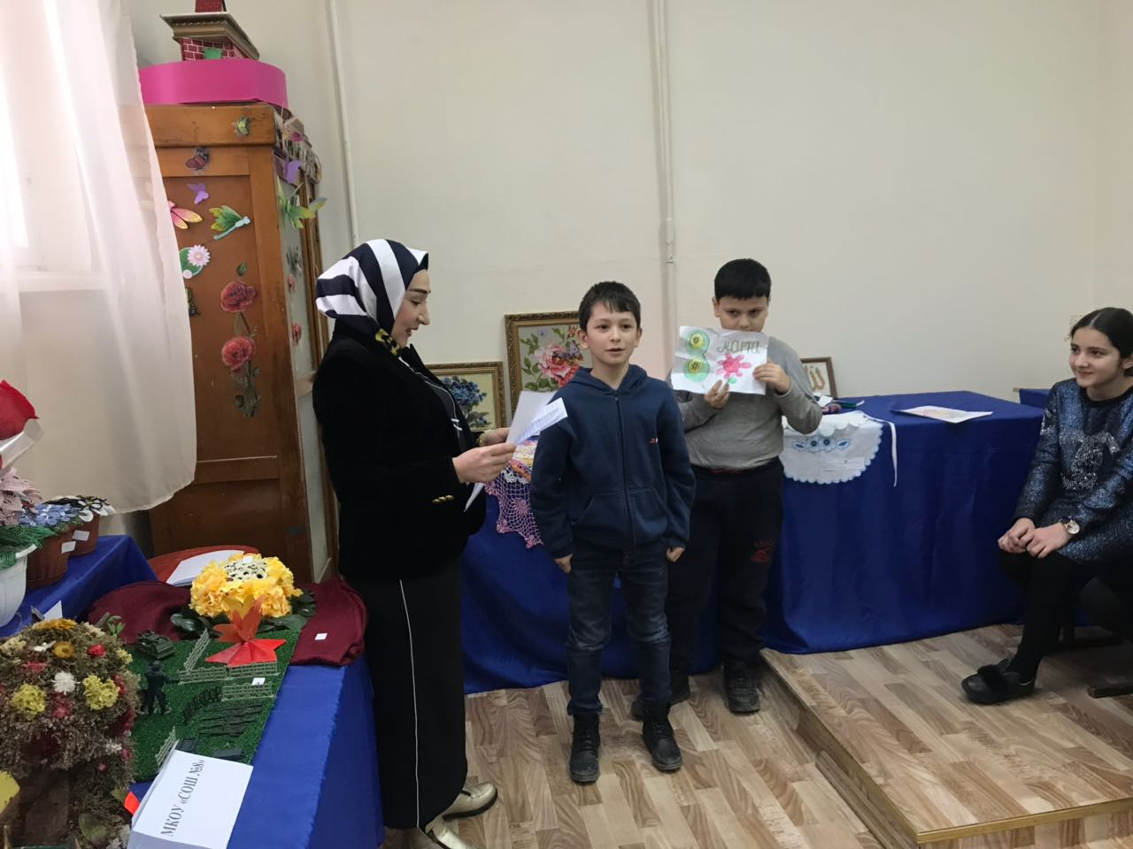

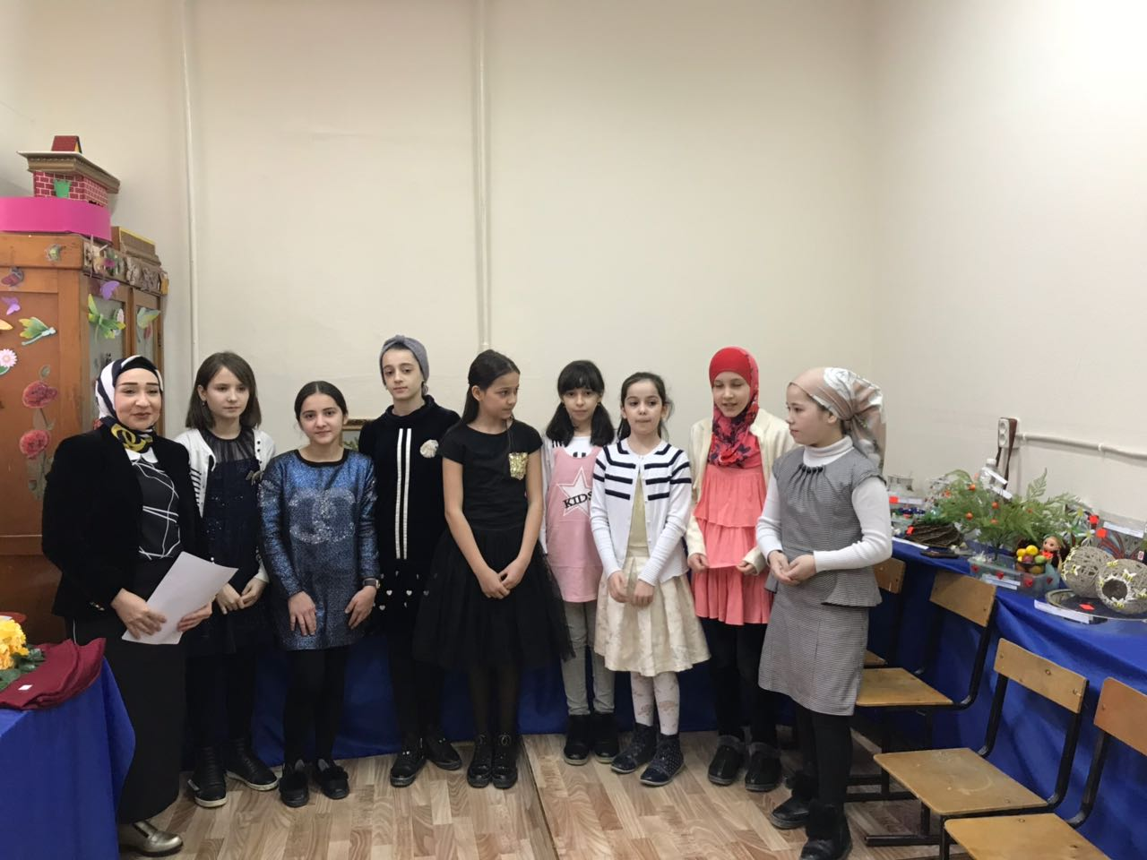

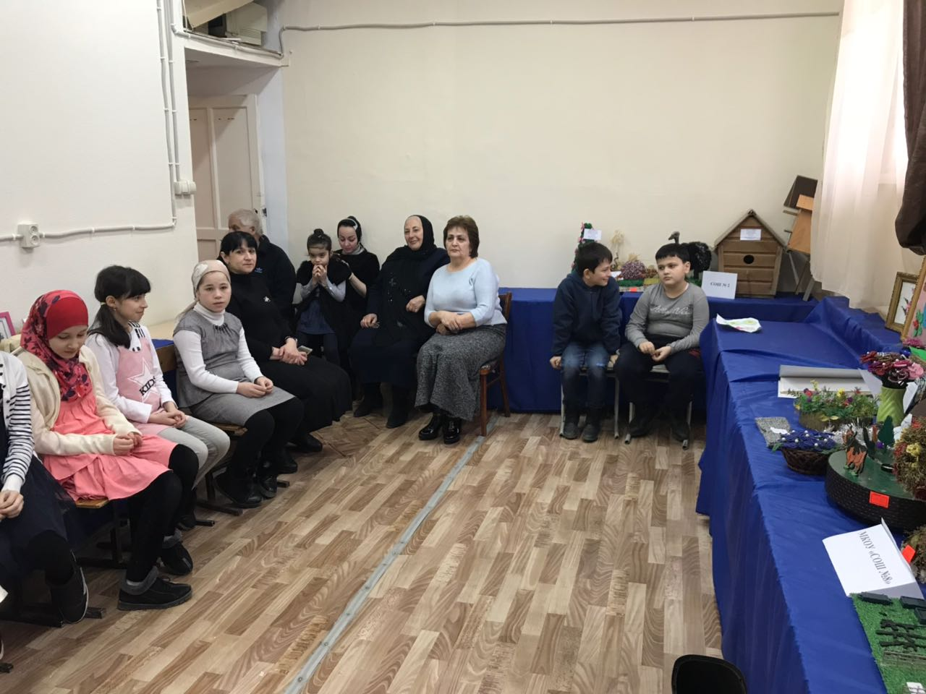

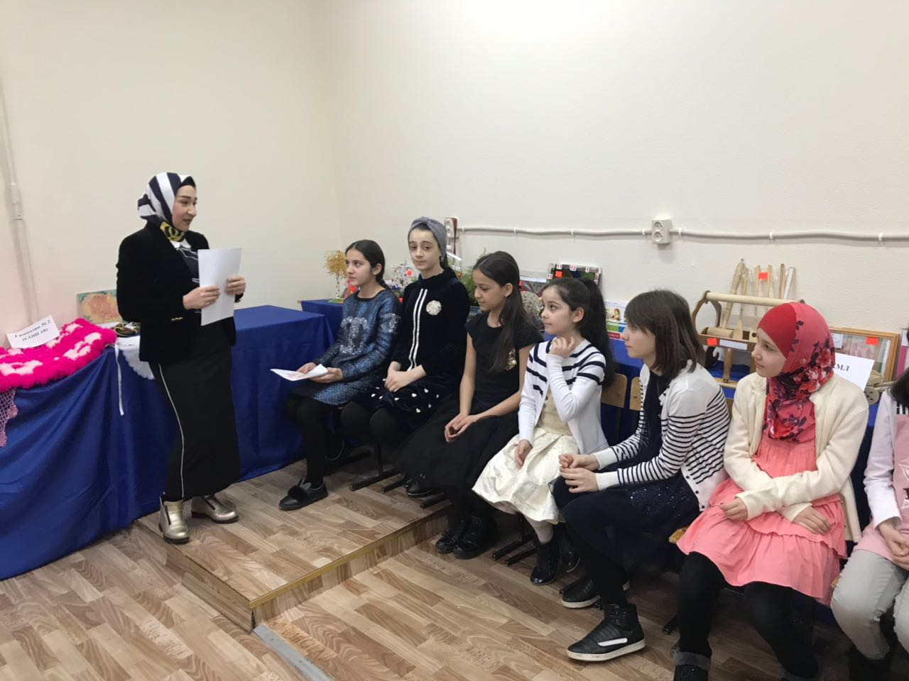

С 12.03.2018 г. по 17.03.2018 г. в МКУ ДО «Центр технического творчества» состоялась выставка-конкурс декоративно-прикладного и технического творчества учащихся образовательных учреждений города Хасавюрт.

В выставке приняли участие все образовательные учреждения города. Всего было представлено 22??? работ. Лучшие из них были отмечены дипломами первой, второй и третьей степени от управления образования г. Хасавюрт. А также все участники выставки получили грамоты за участие в выставке.

На время выставки с экскурсиями центр посетили учащиеся разных возрастов со всех школ города. Дети с большим интересом рассматривали подделки, сделанные участниками выставки.

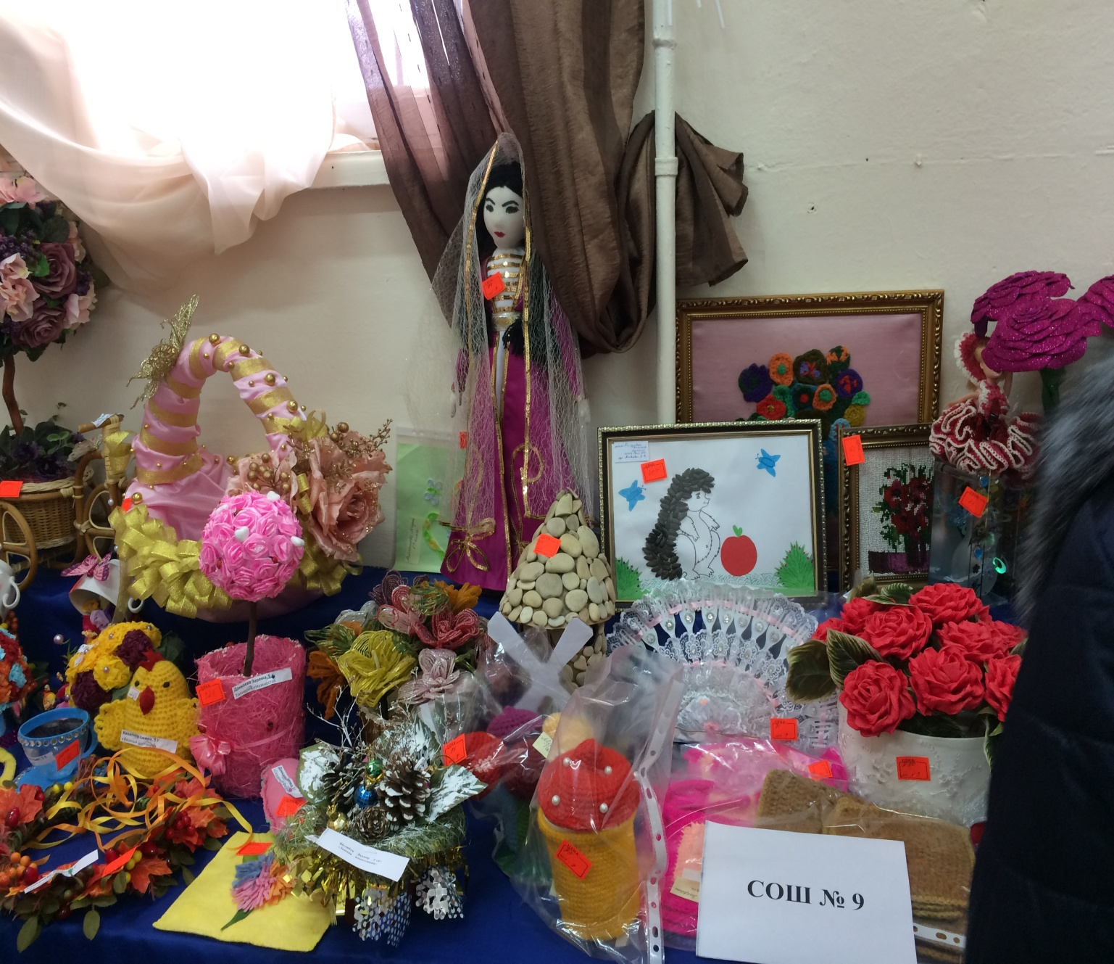

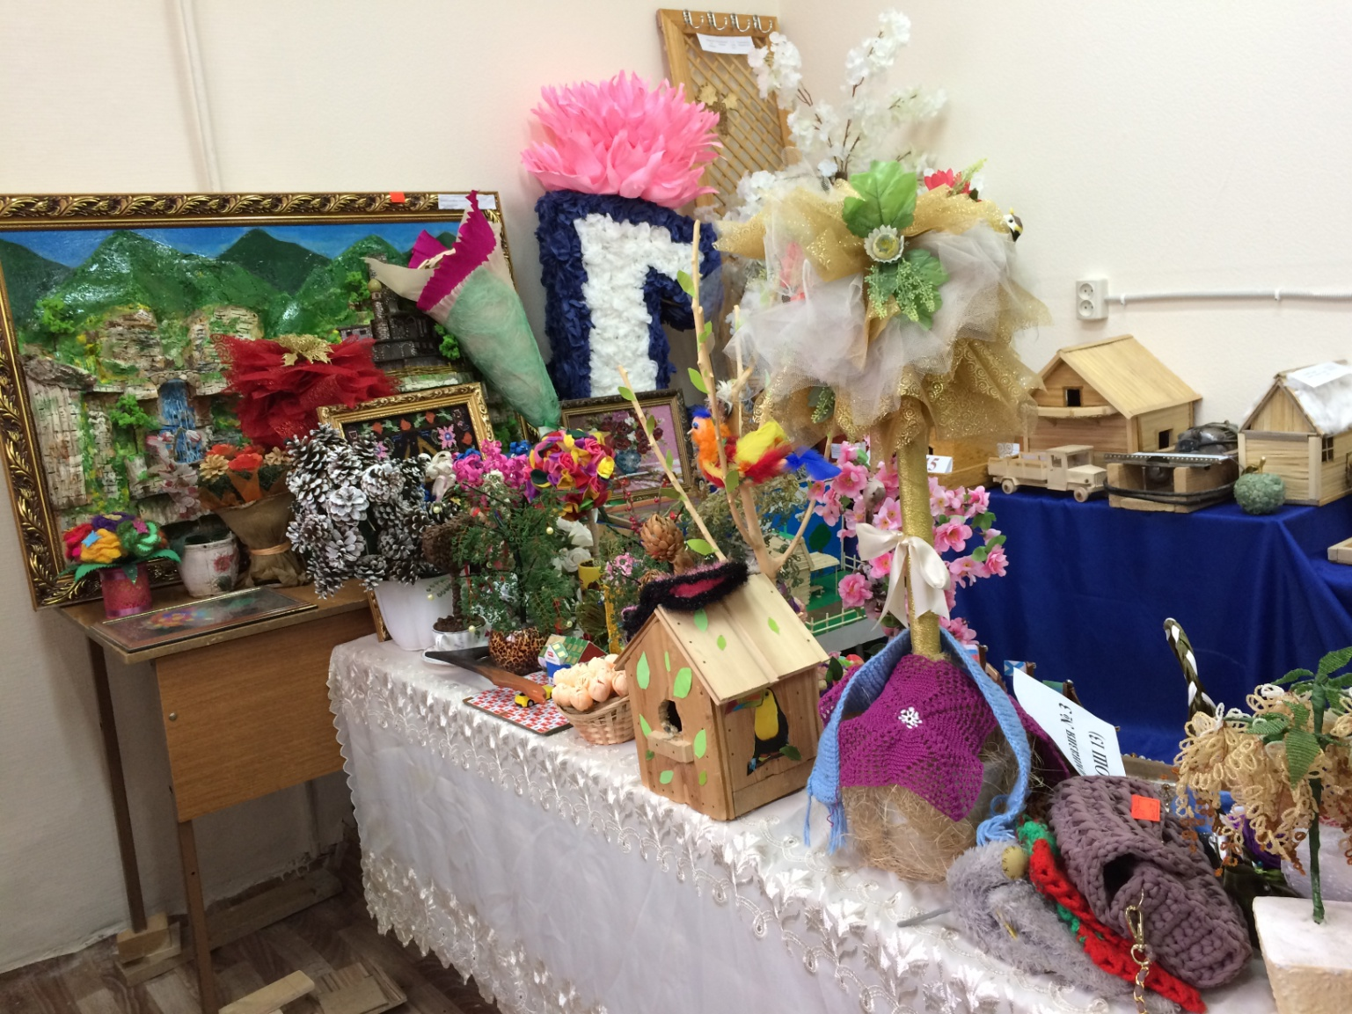

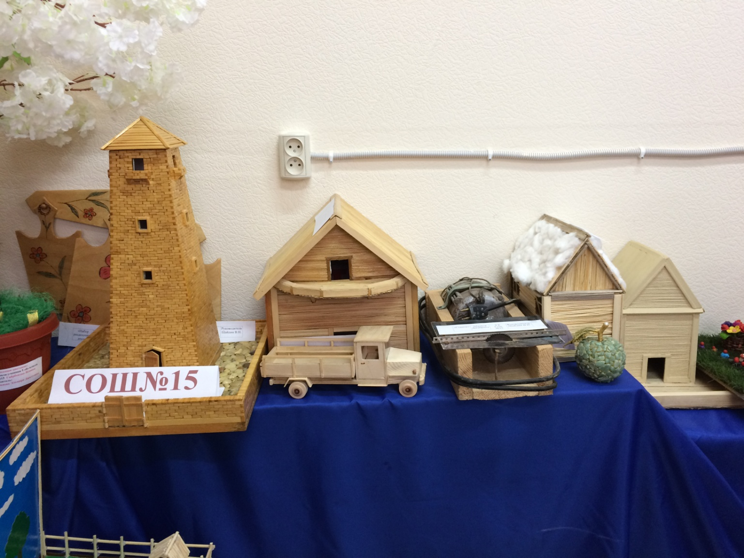

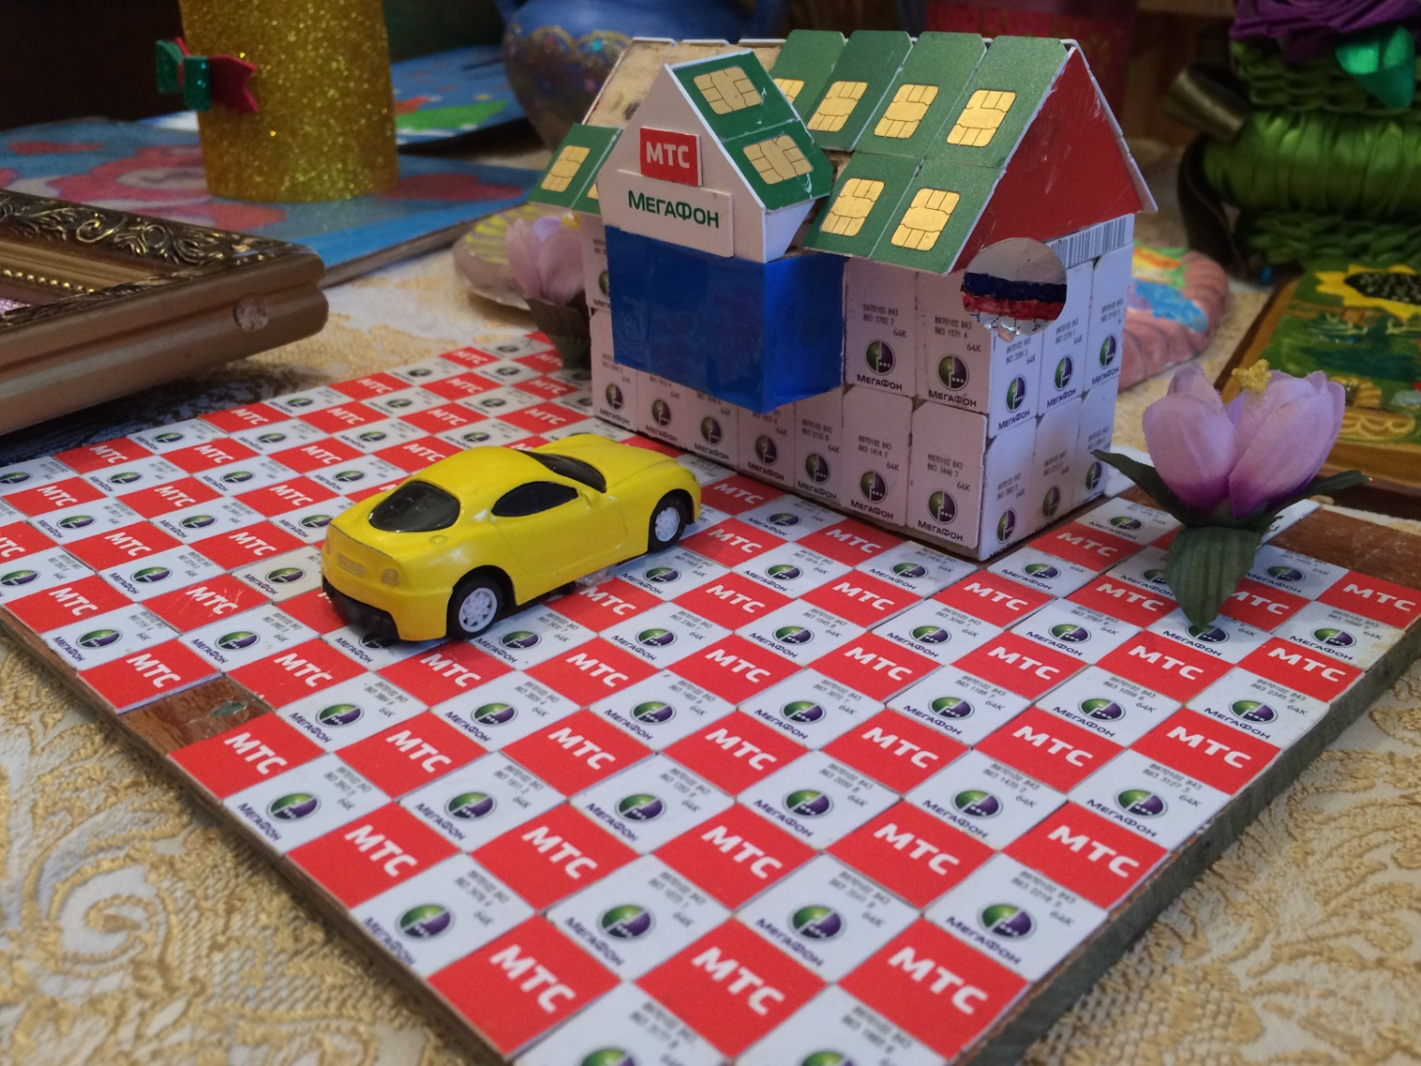

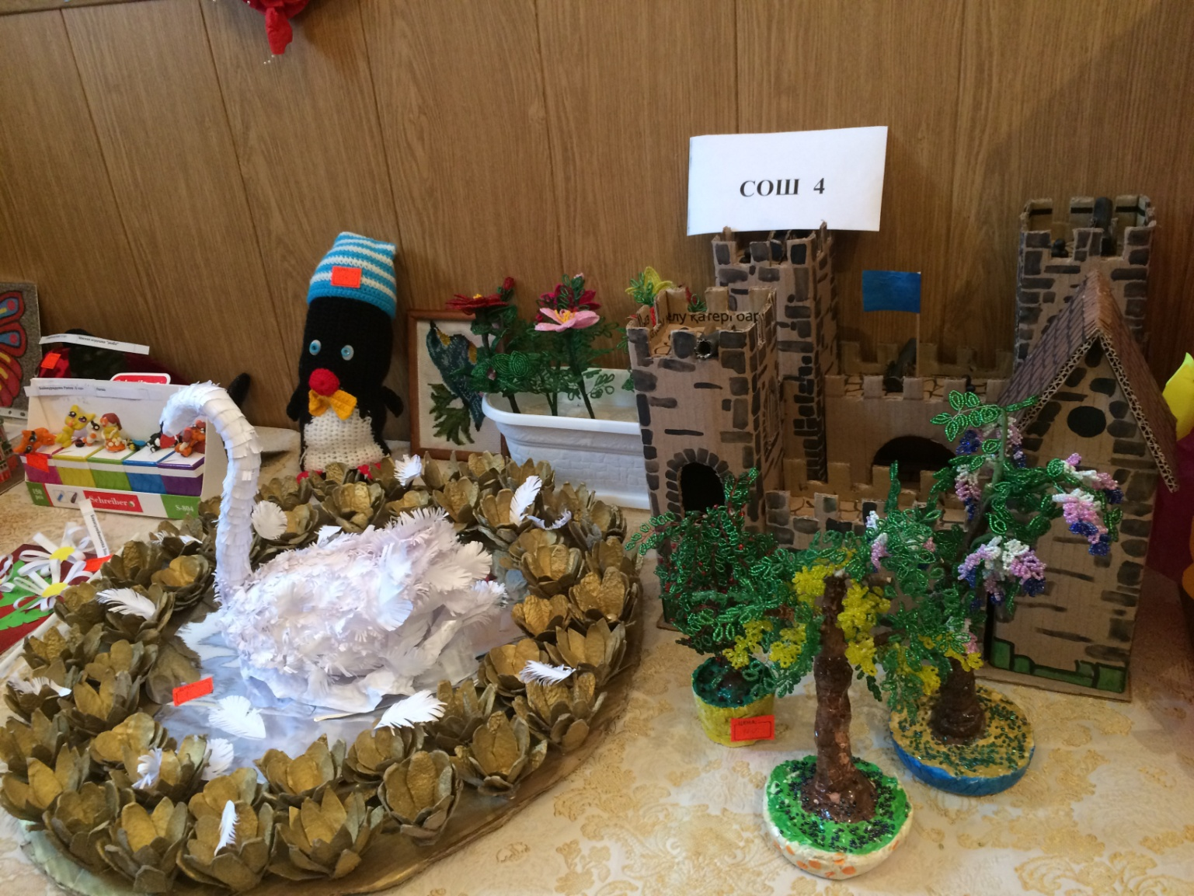

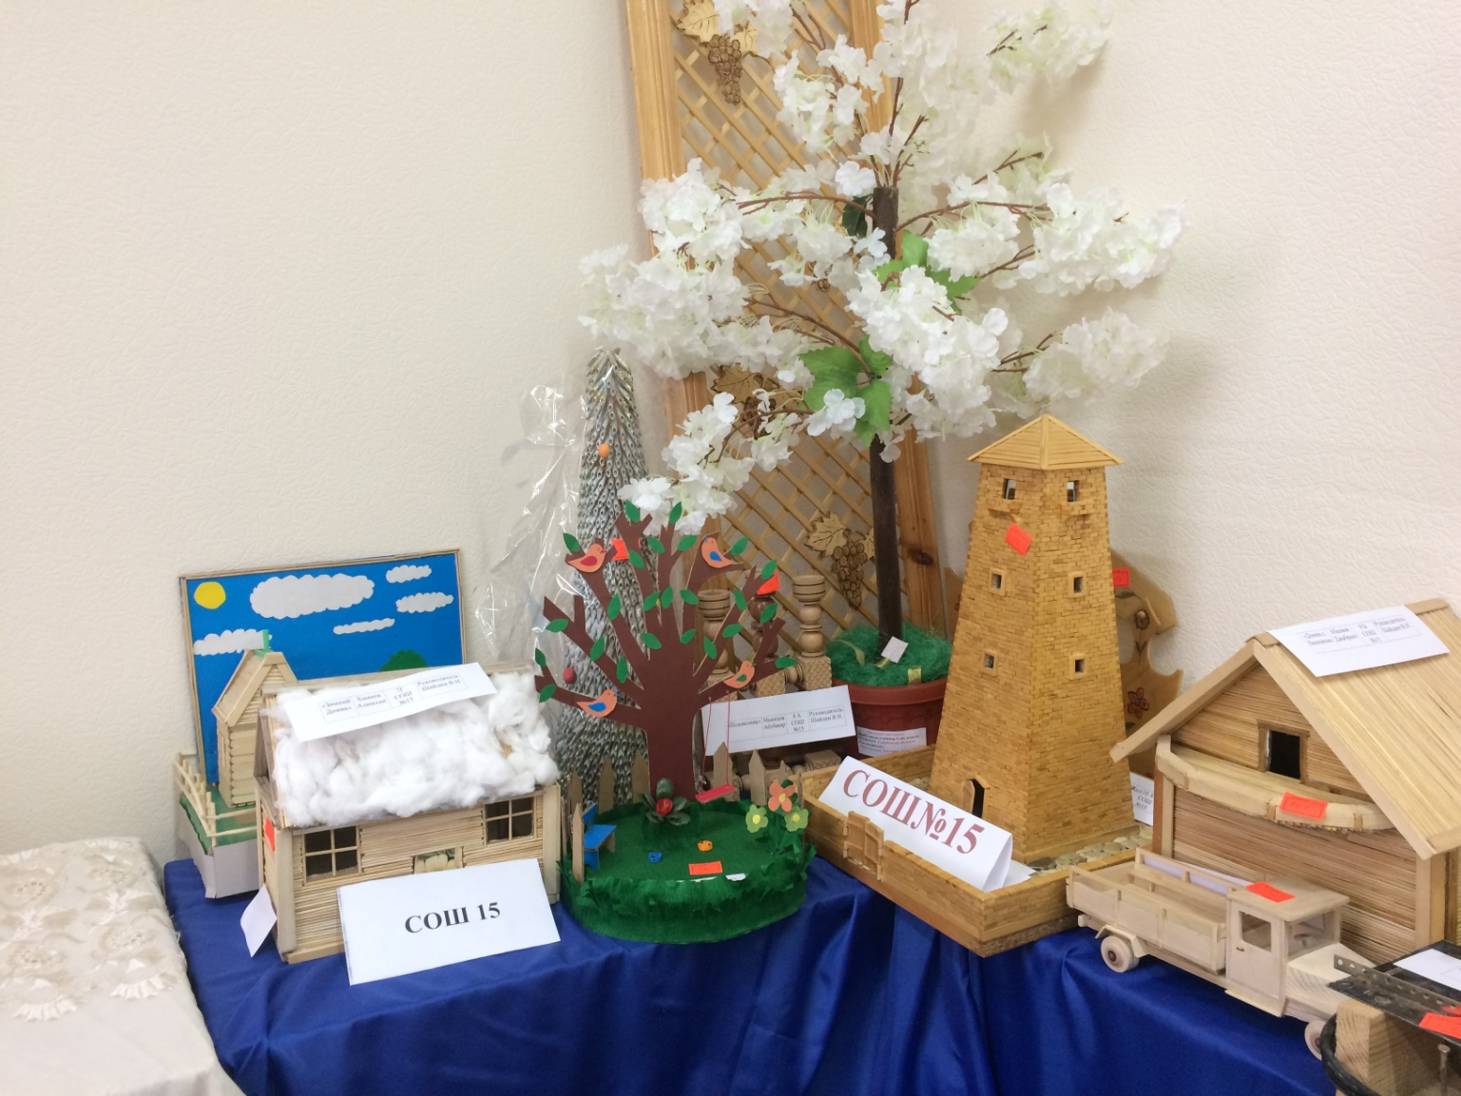

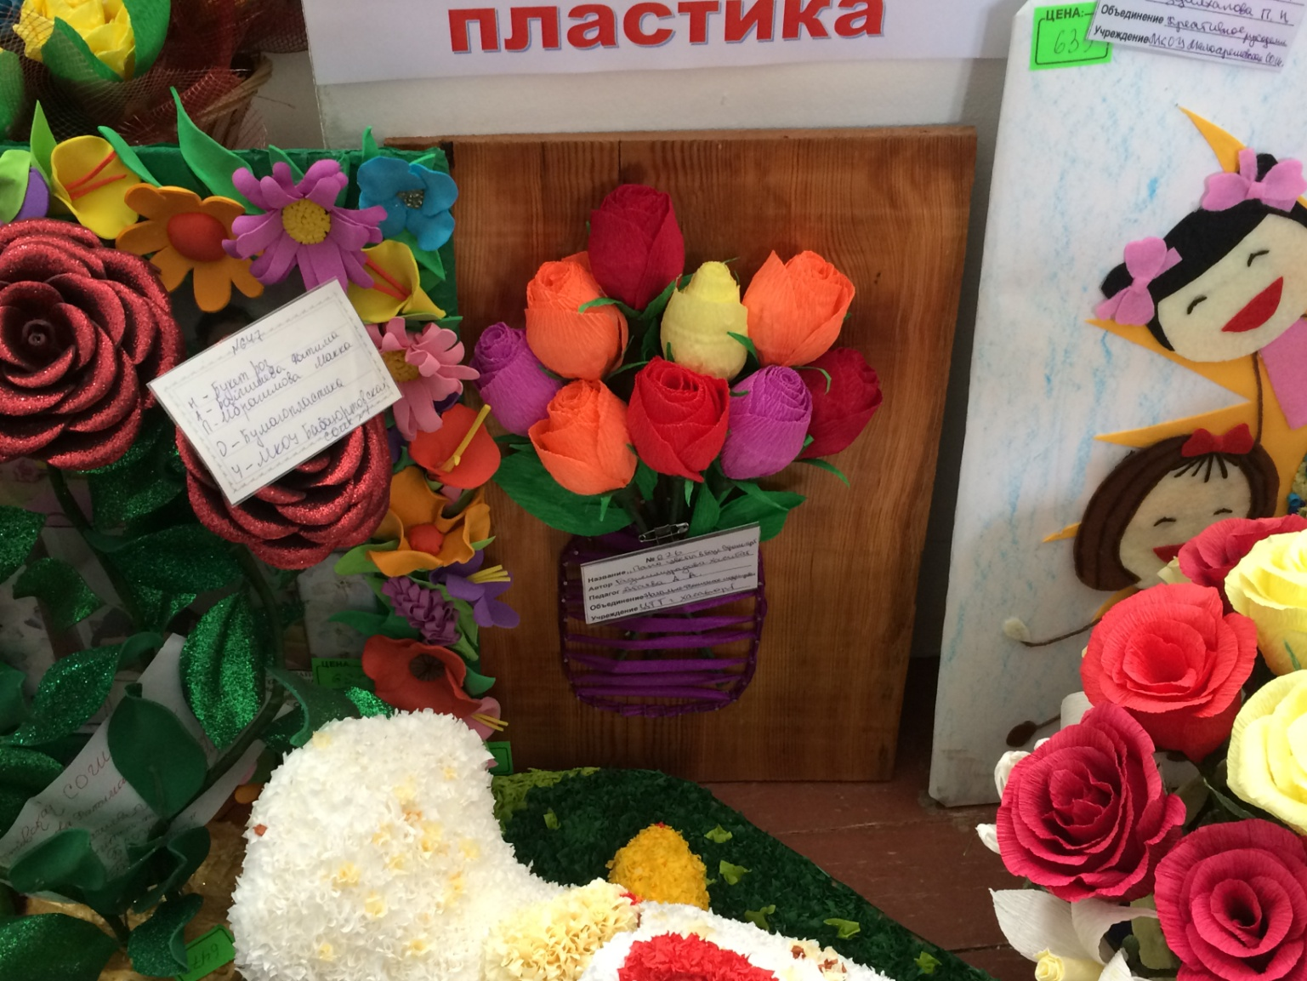

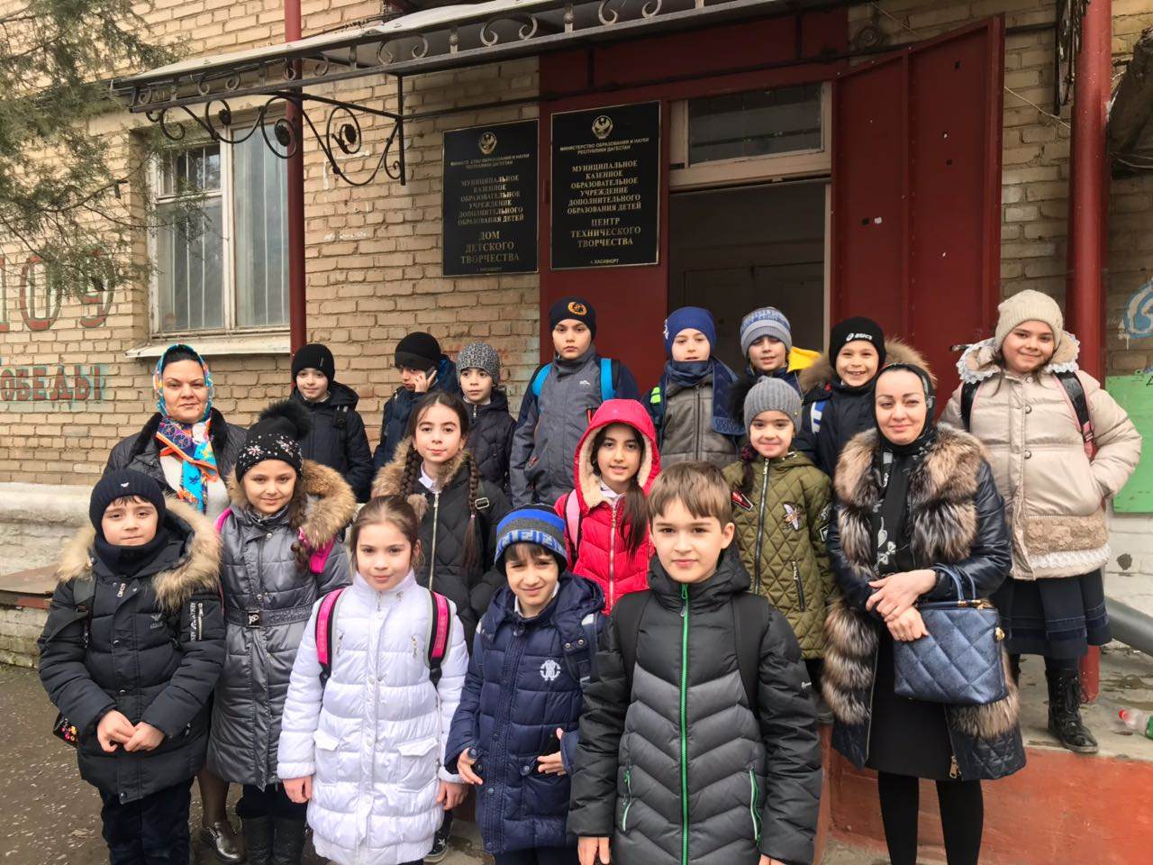

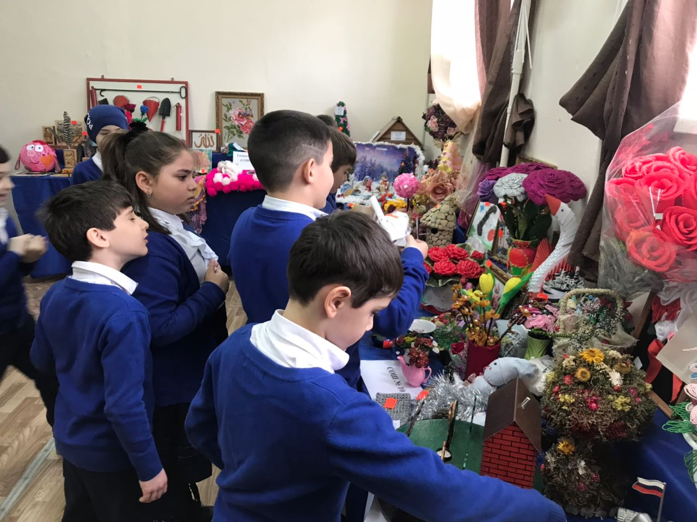

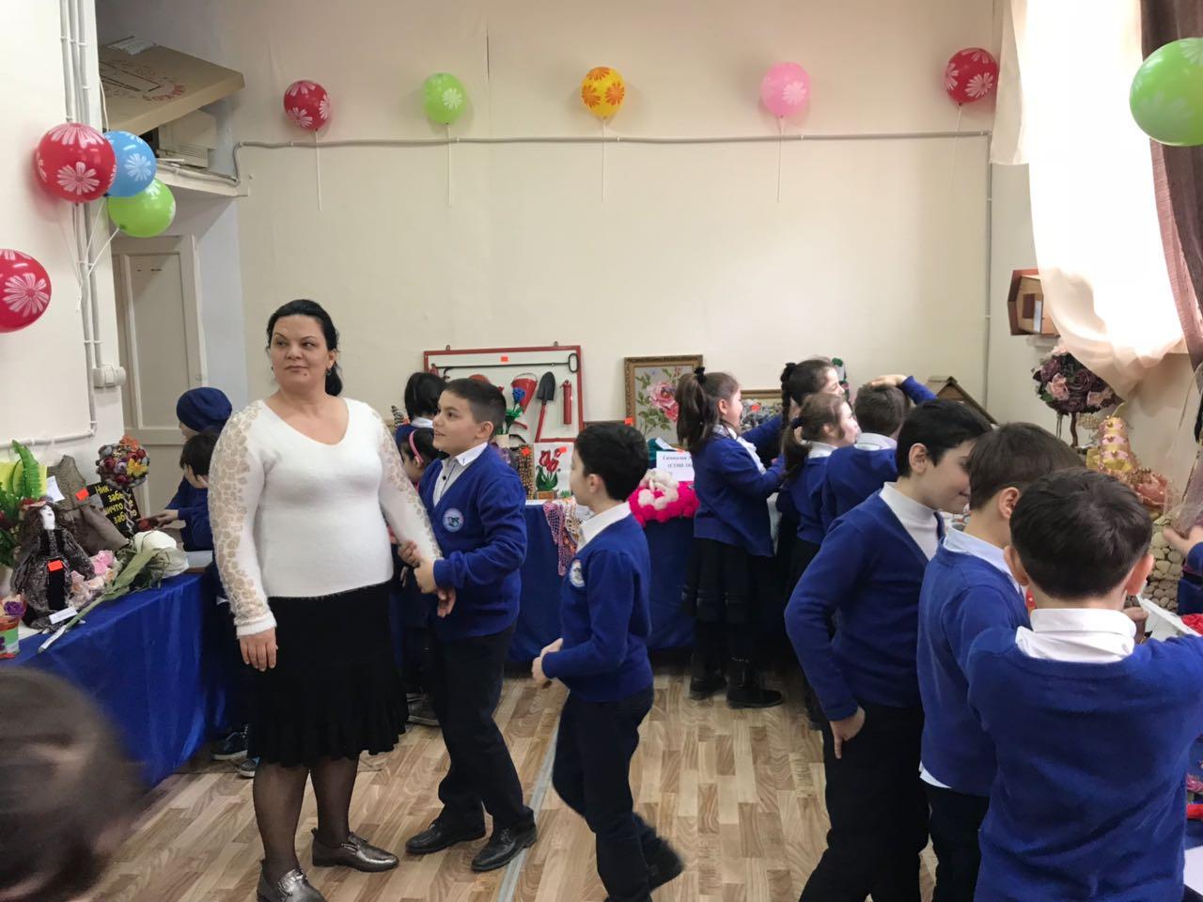

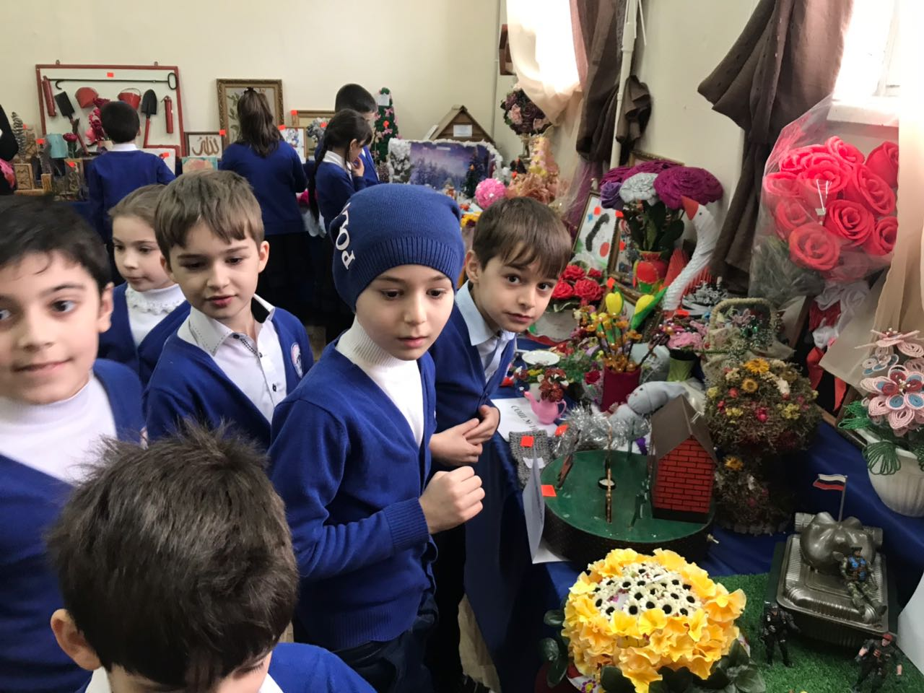

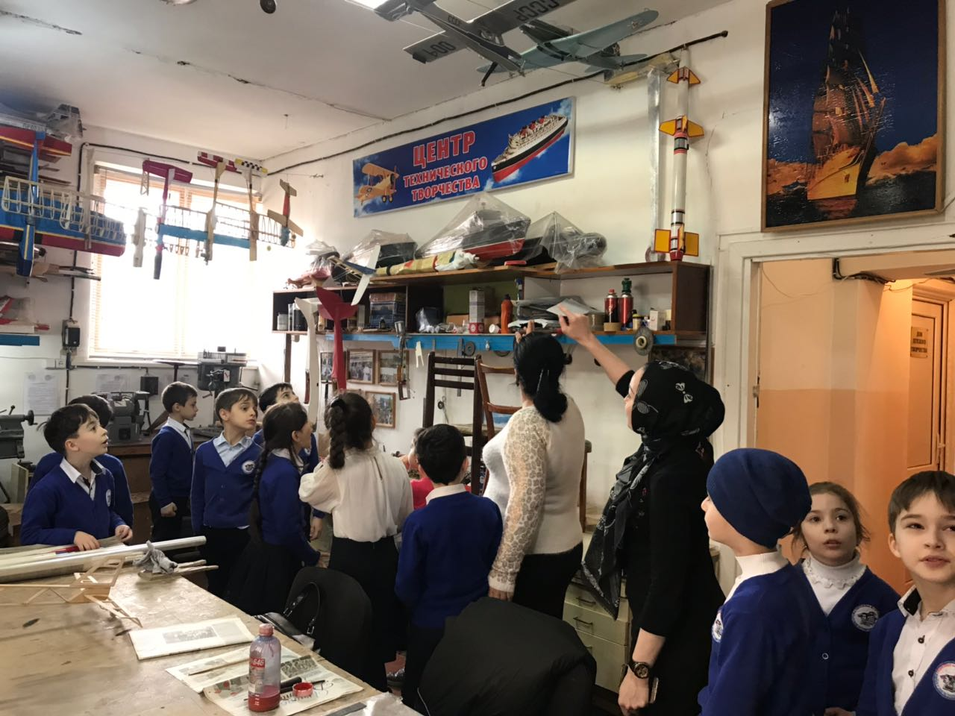

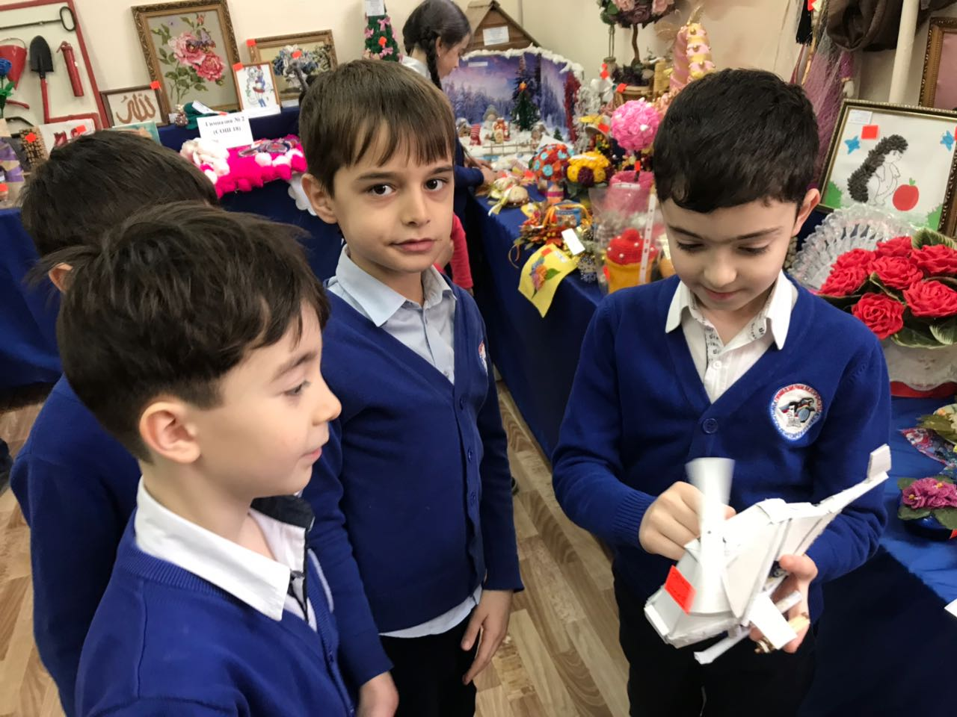

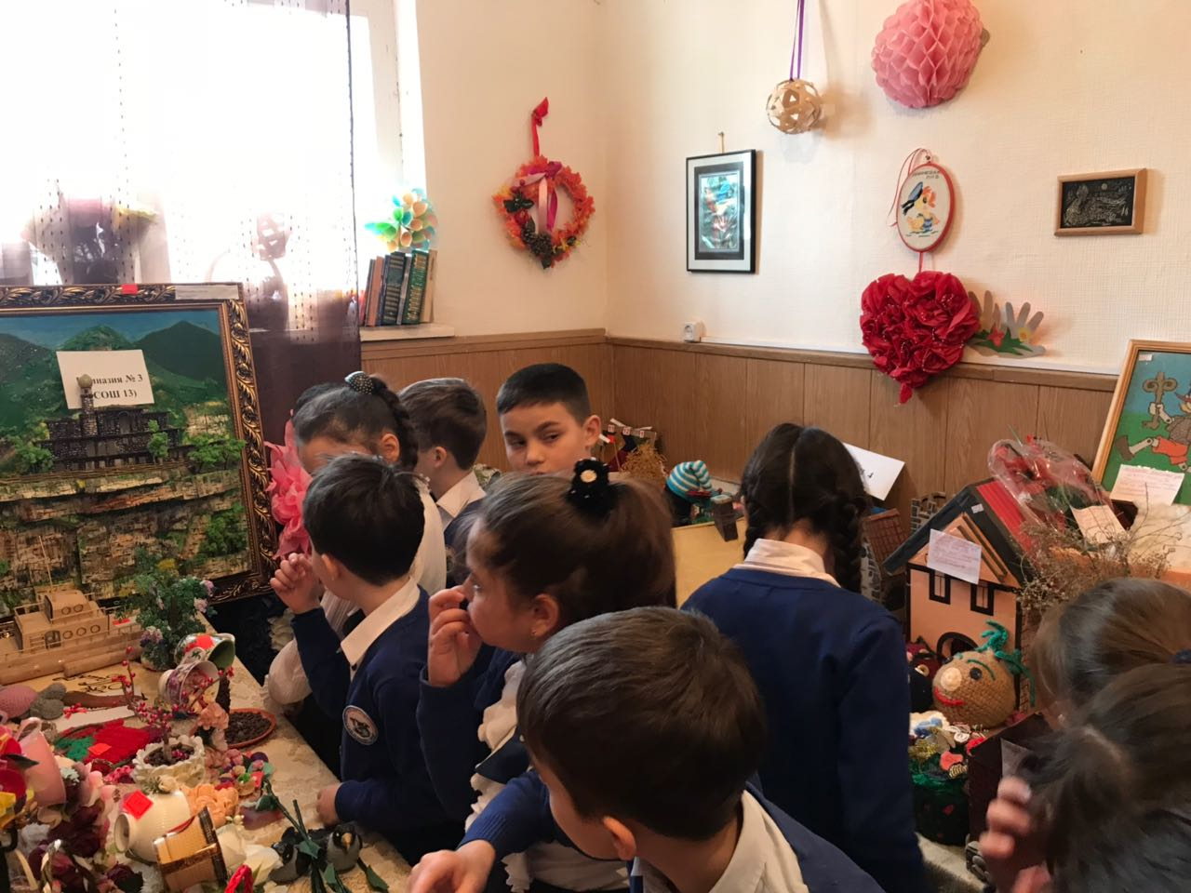

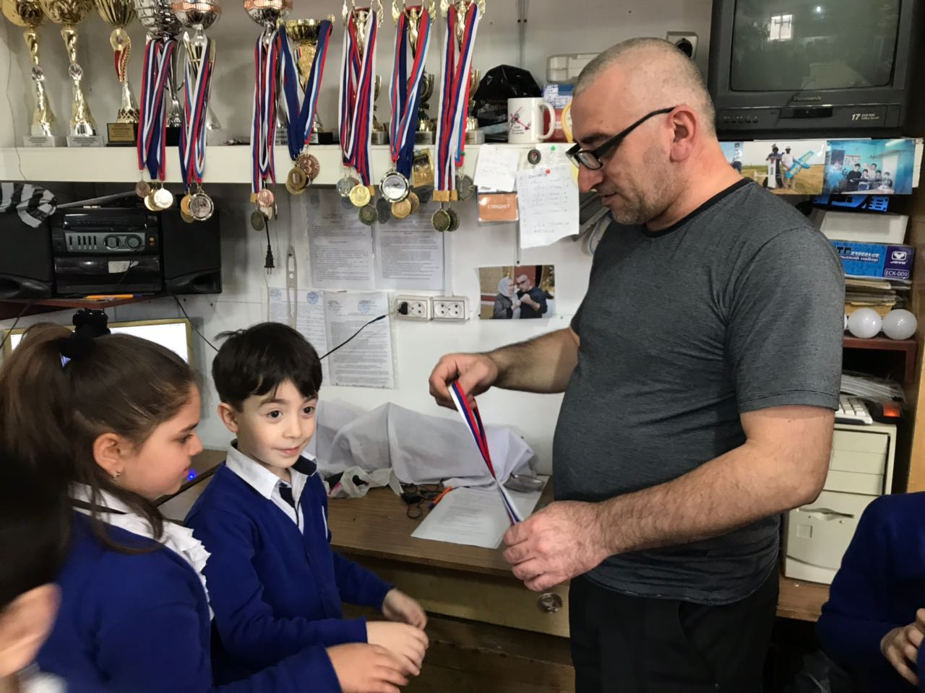
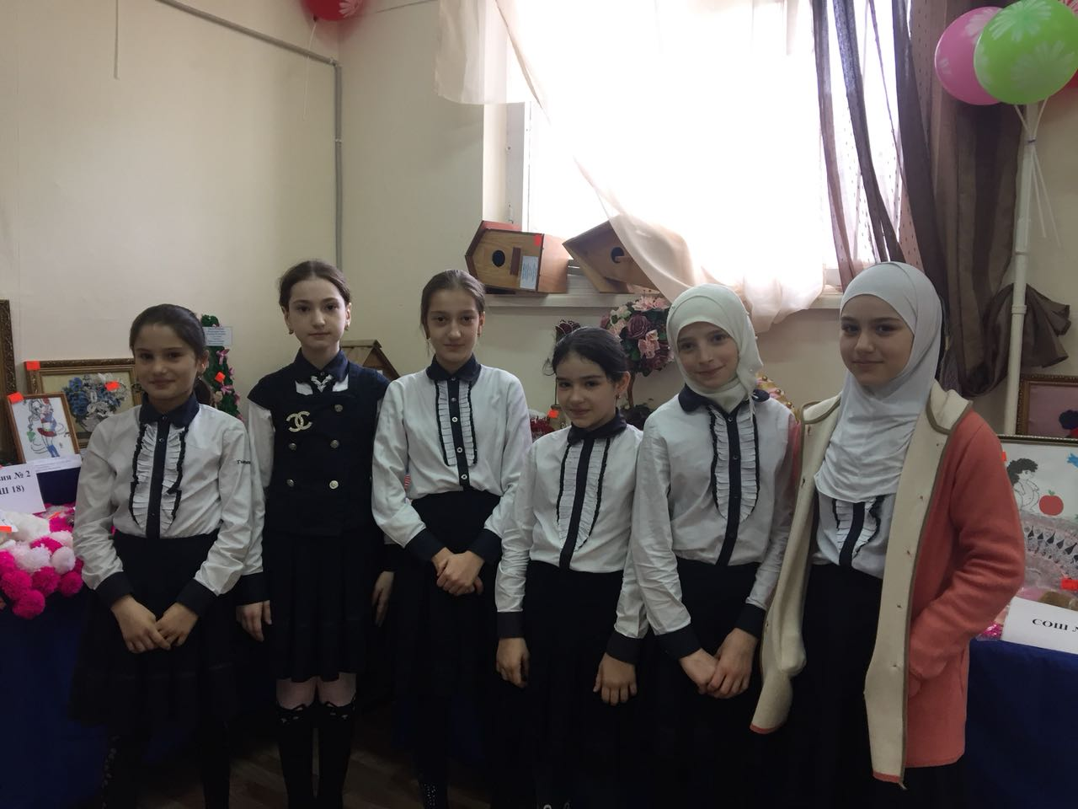
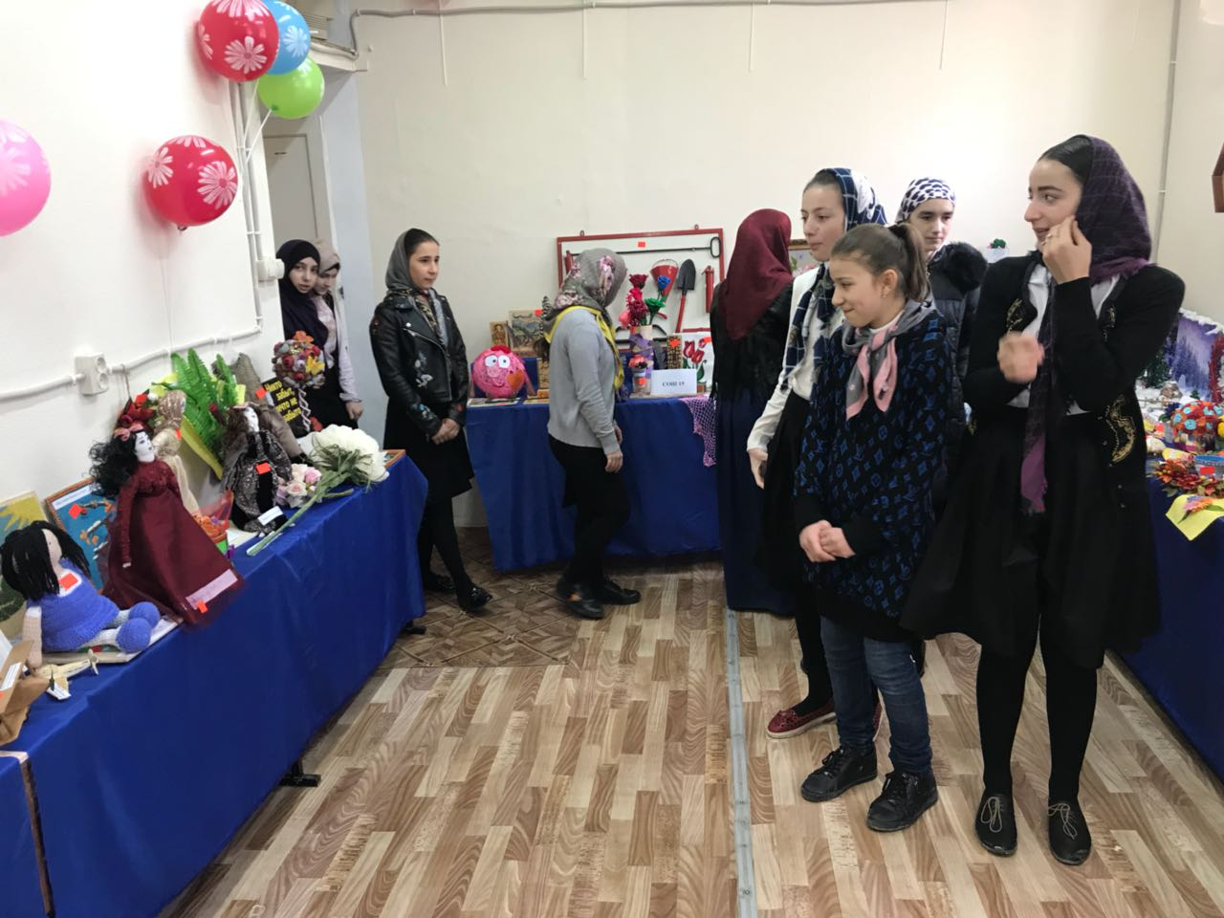
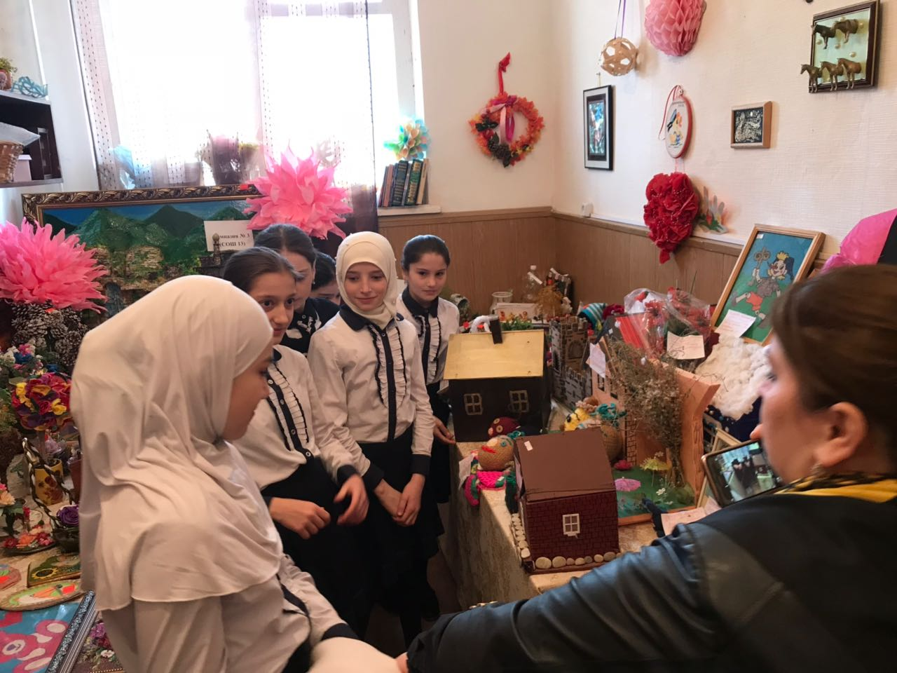
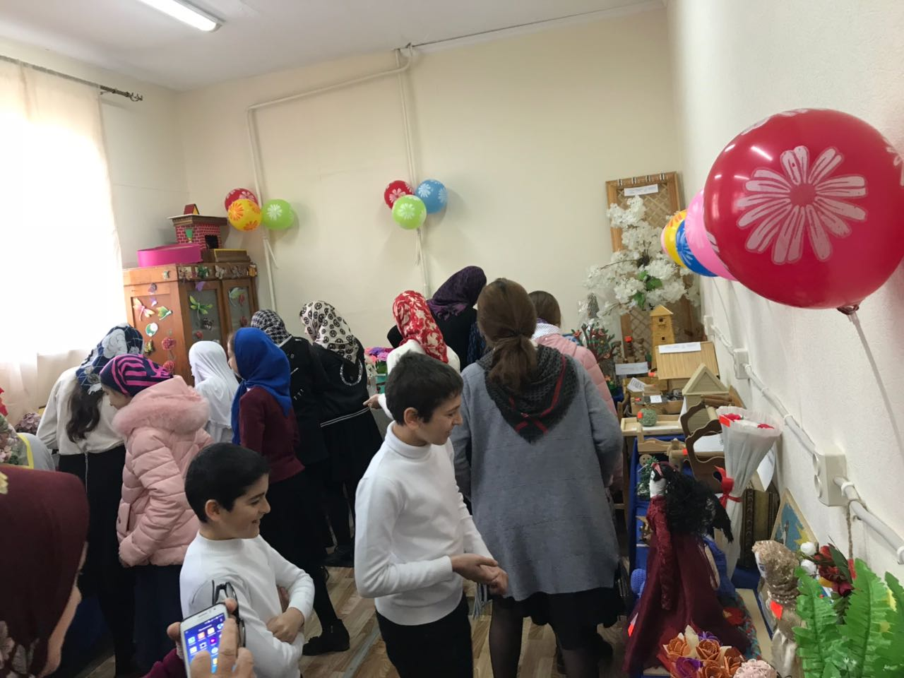
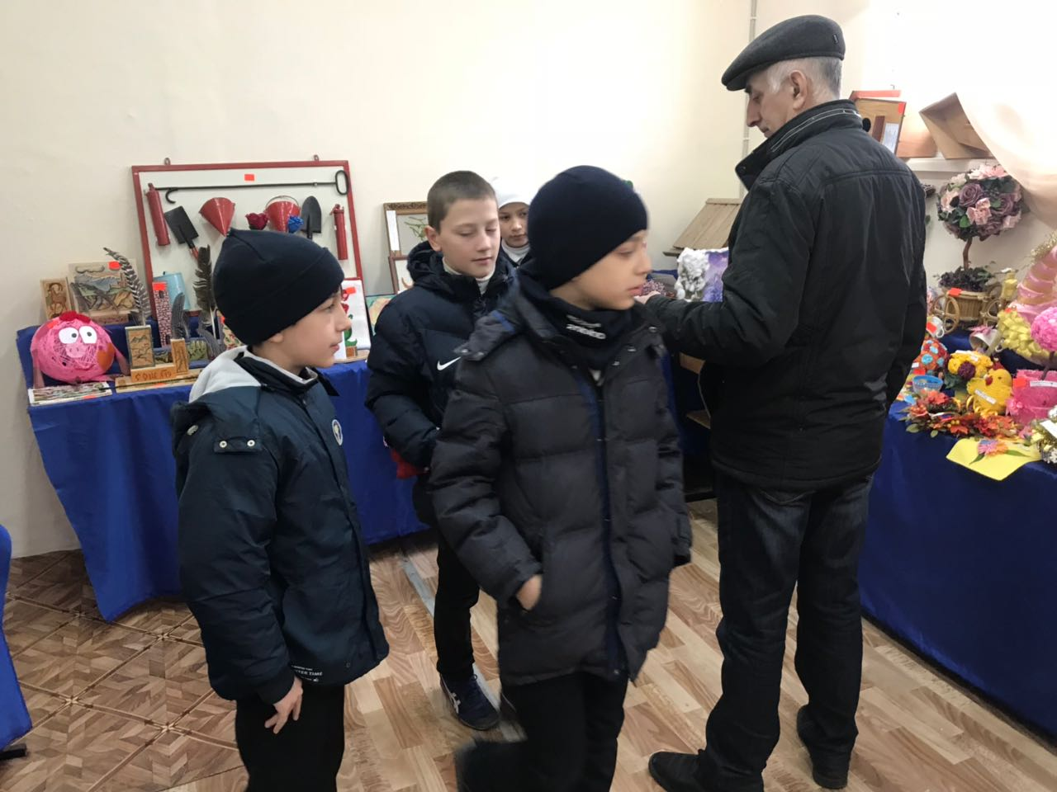
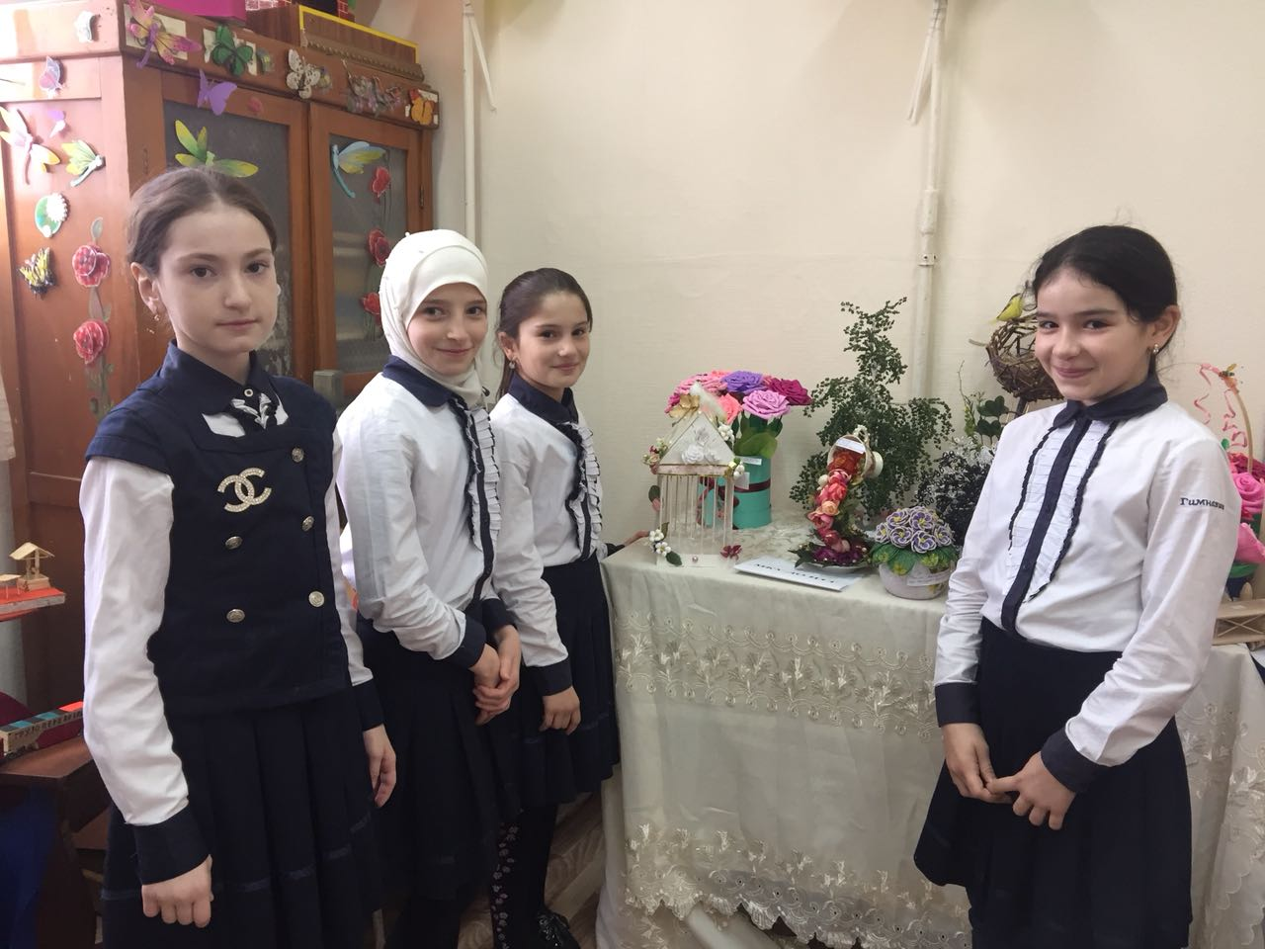
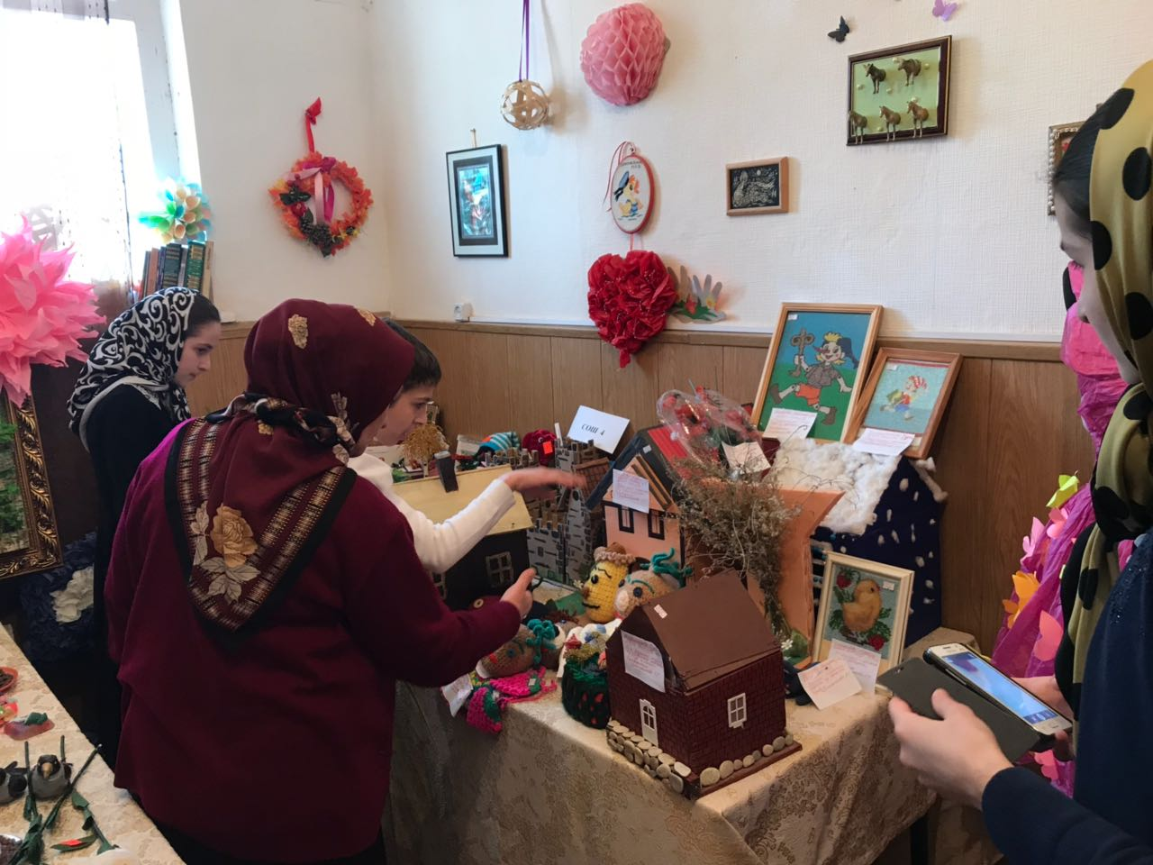
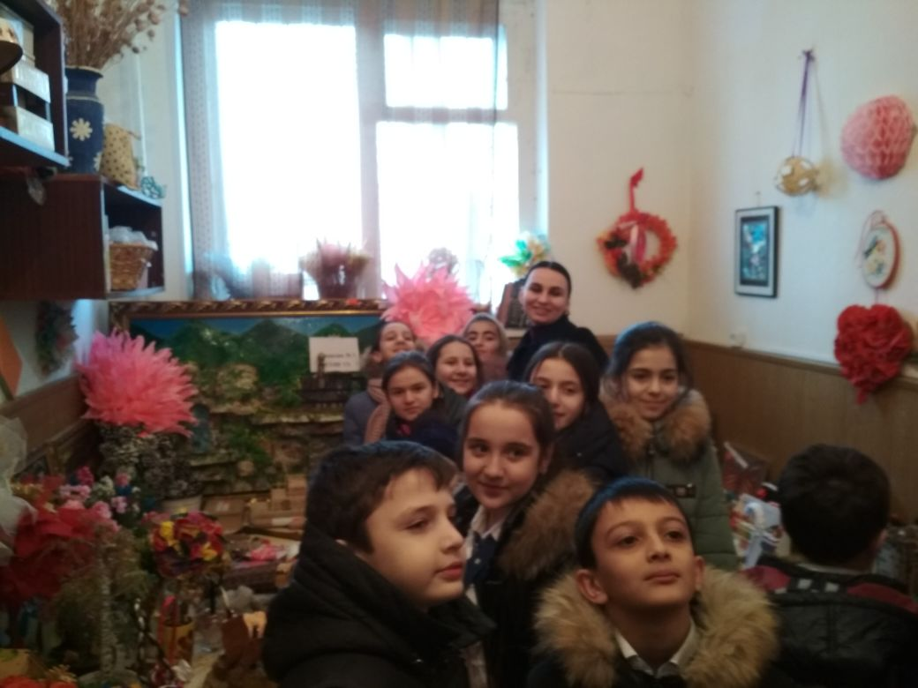
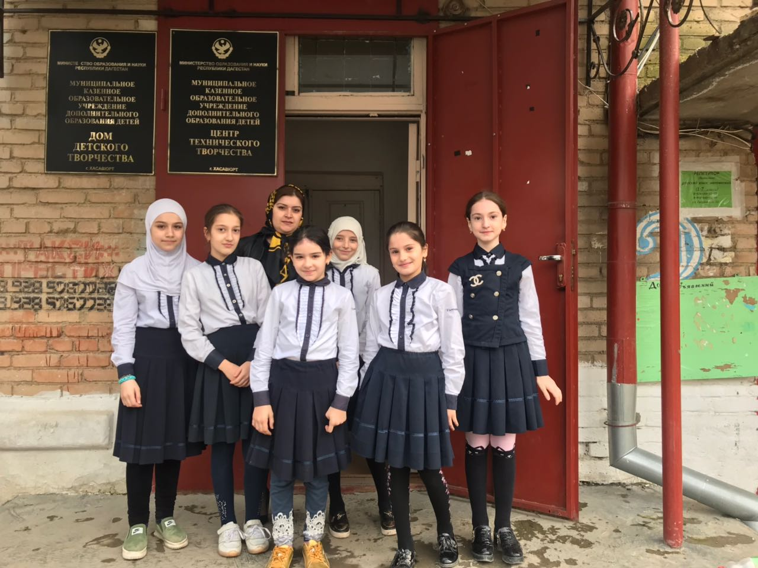
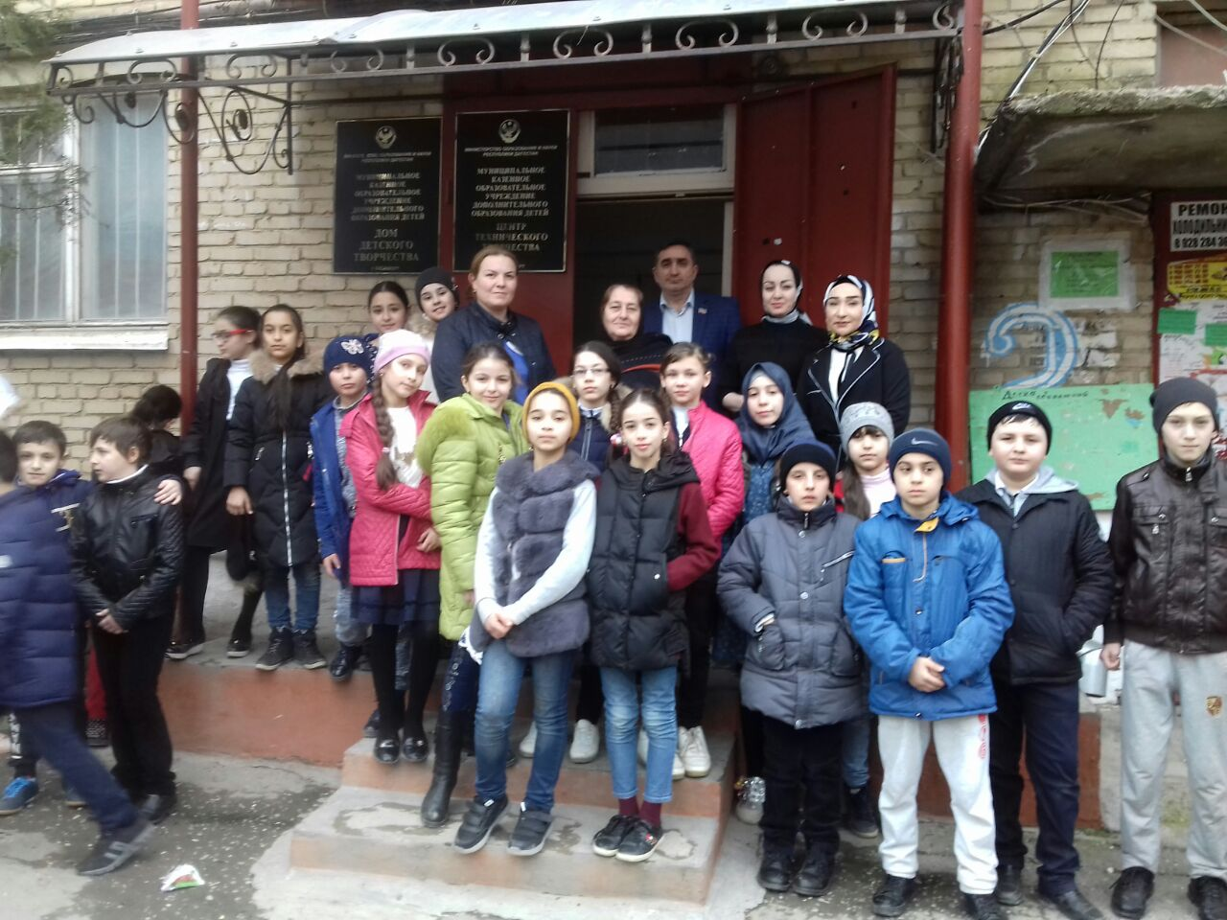
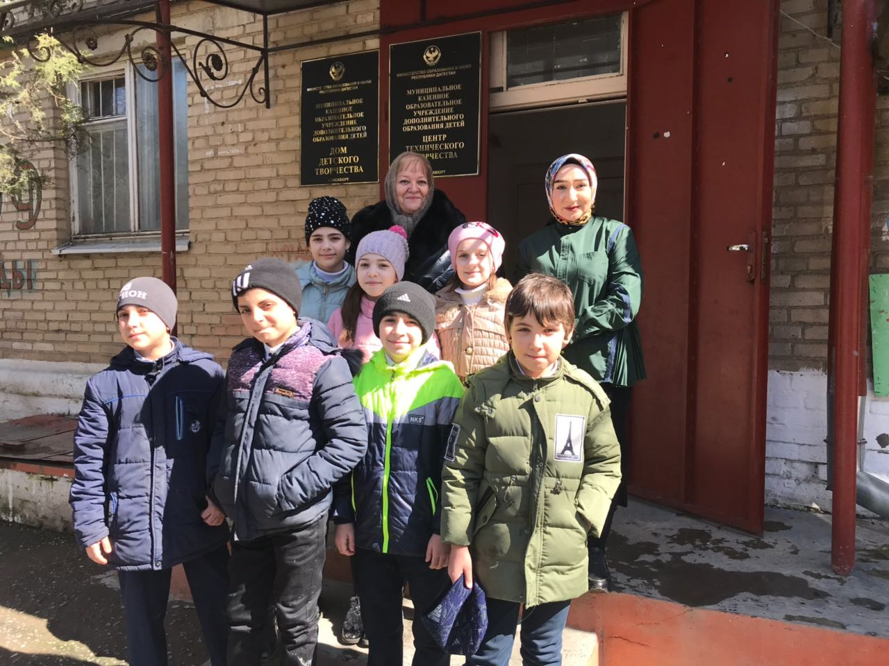
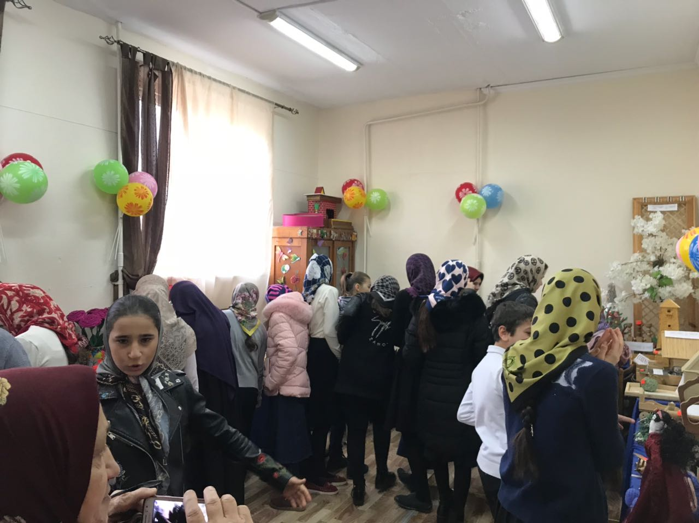
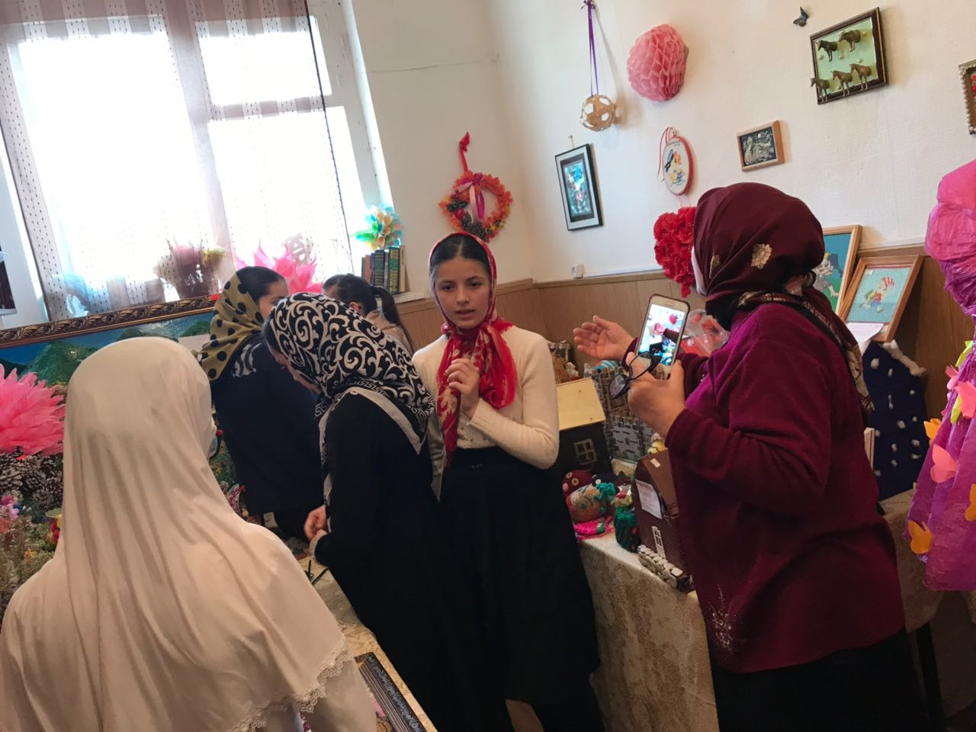
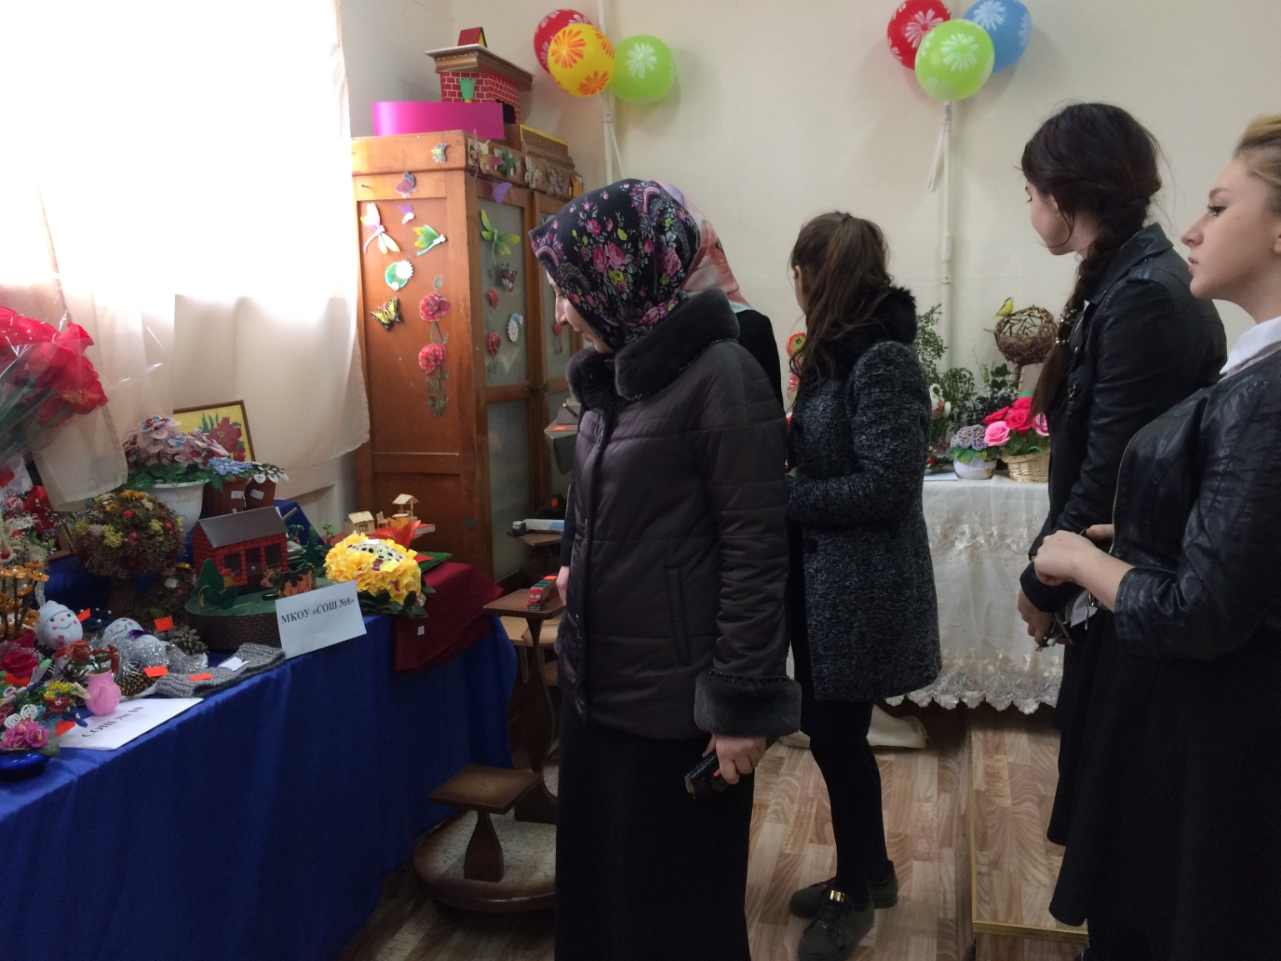
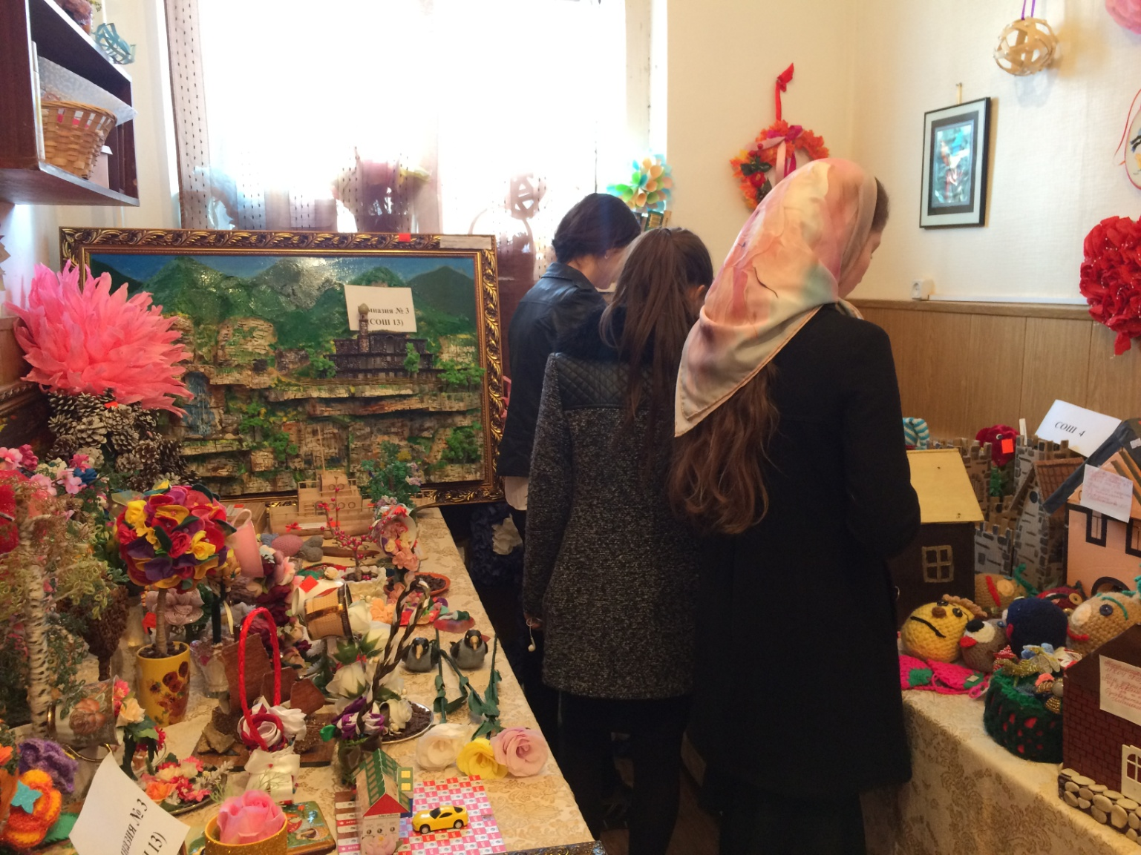
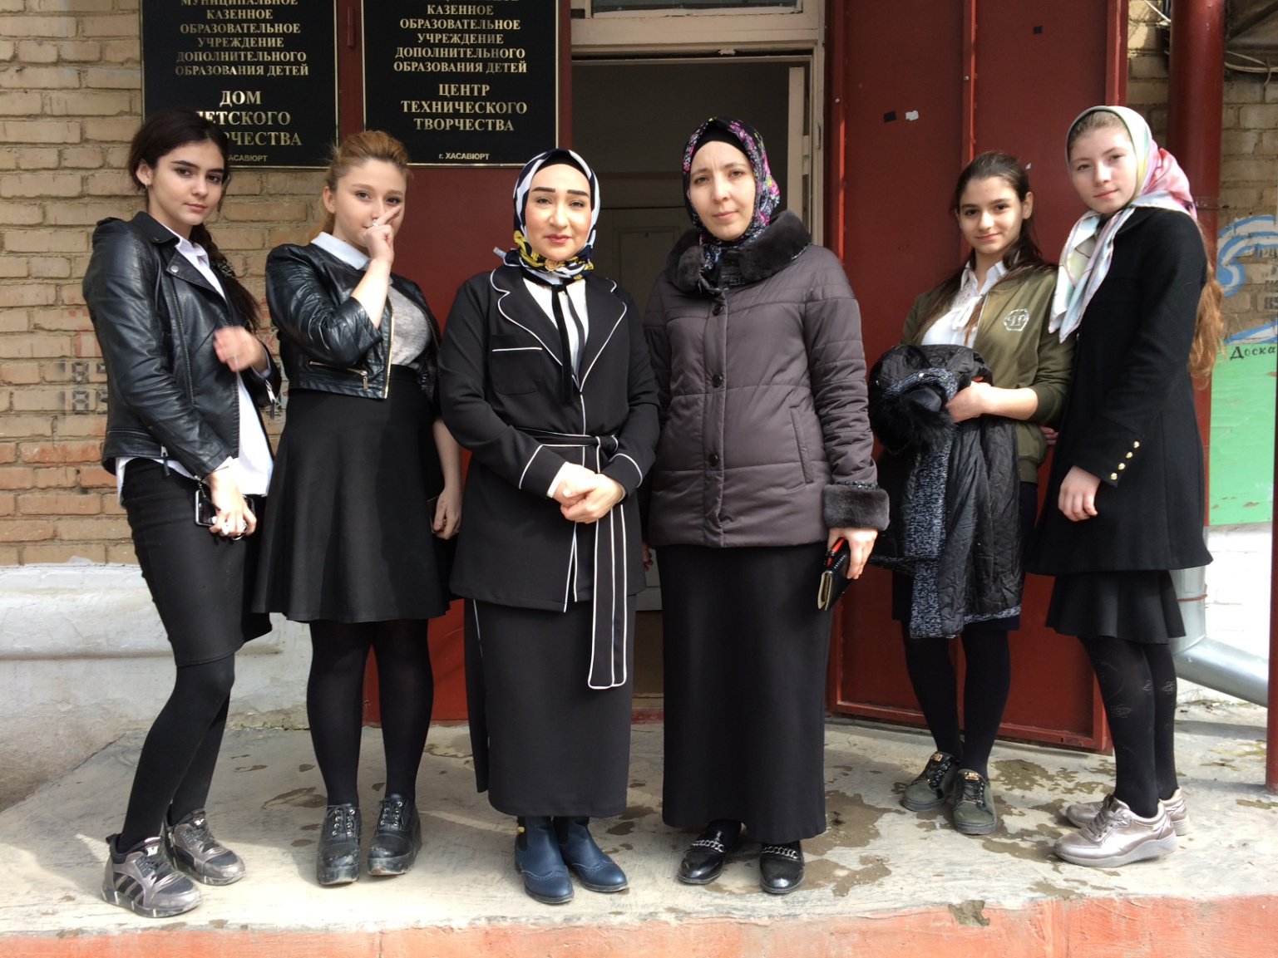
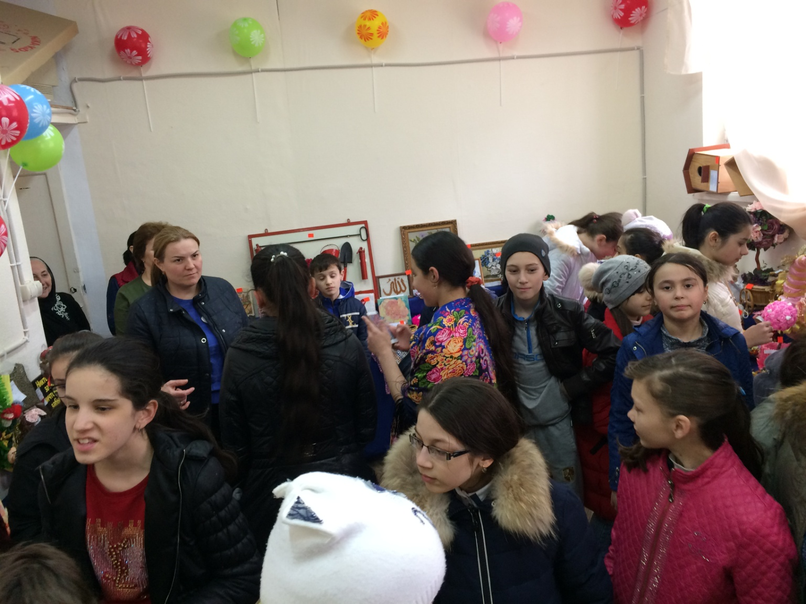
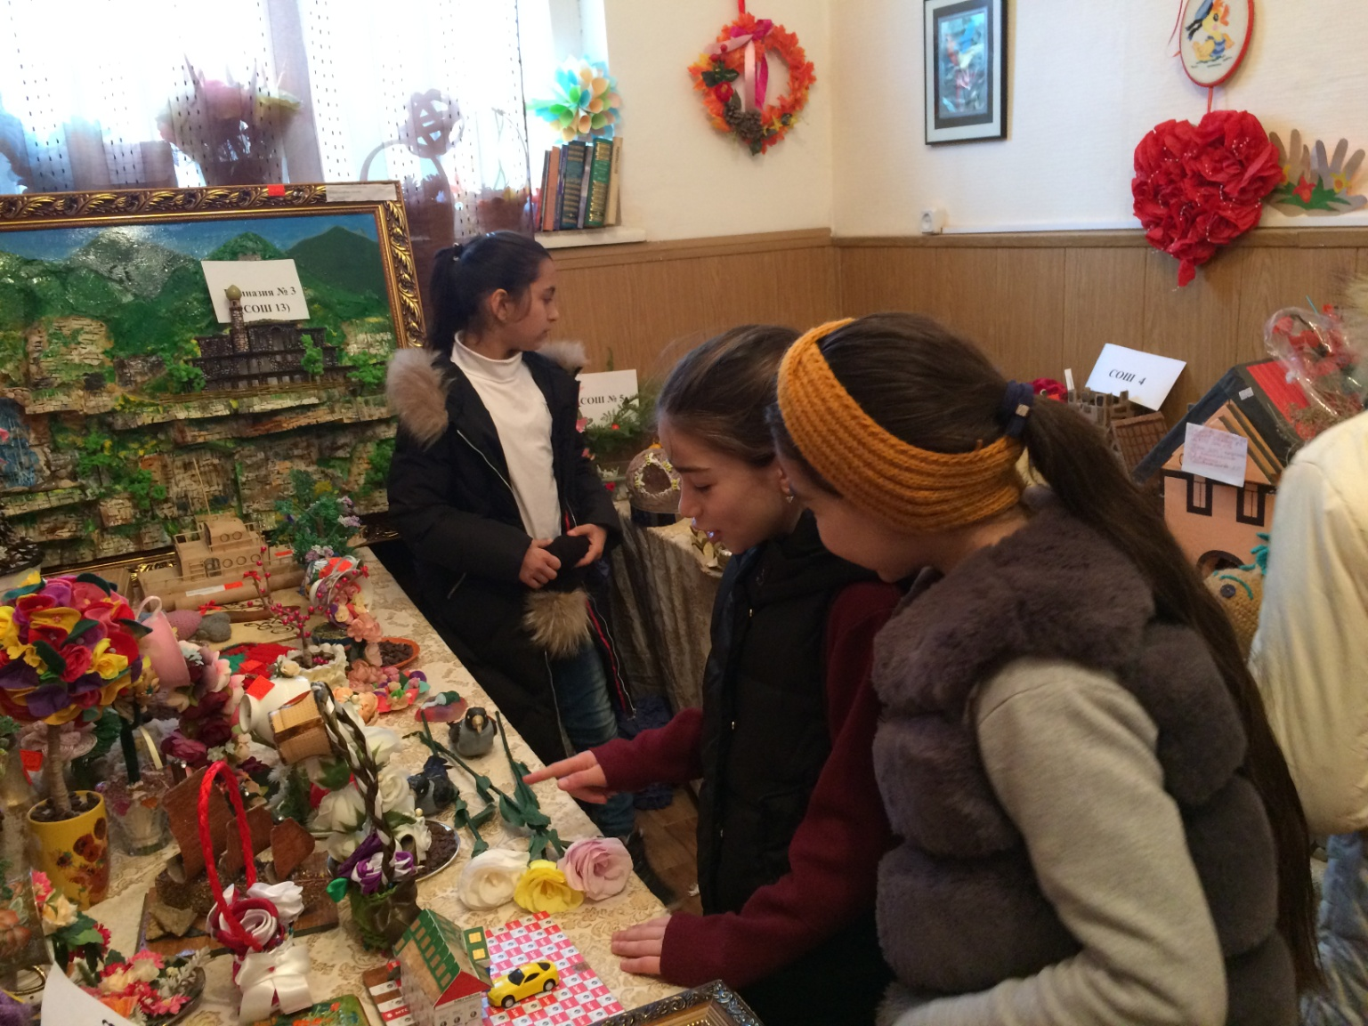
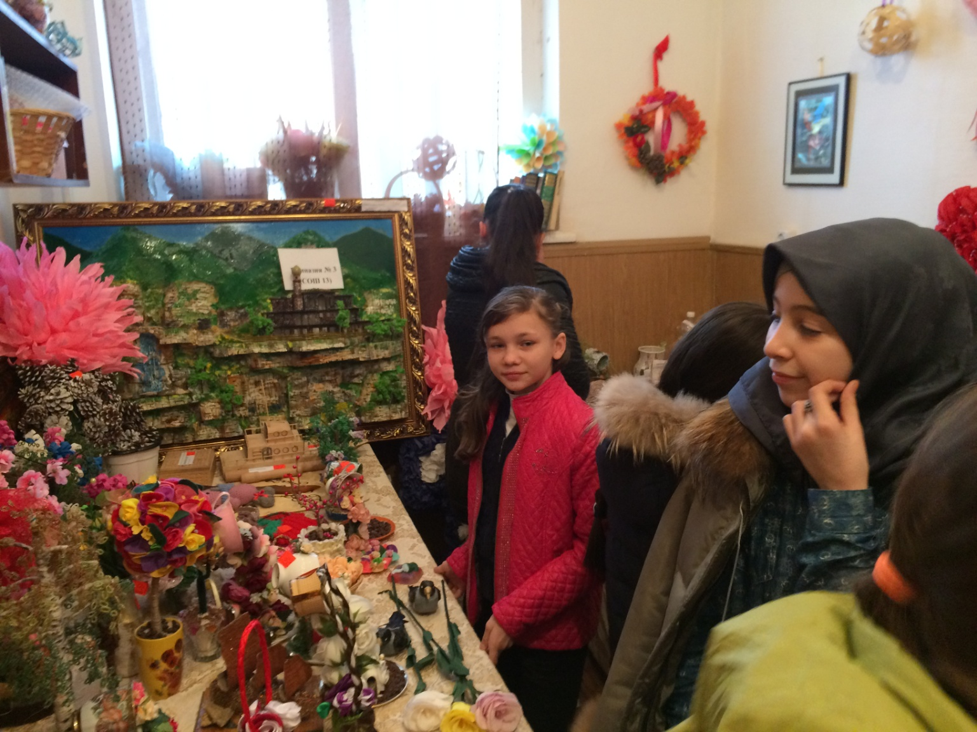
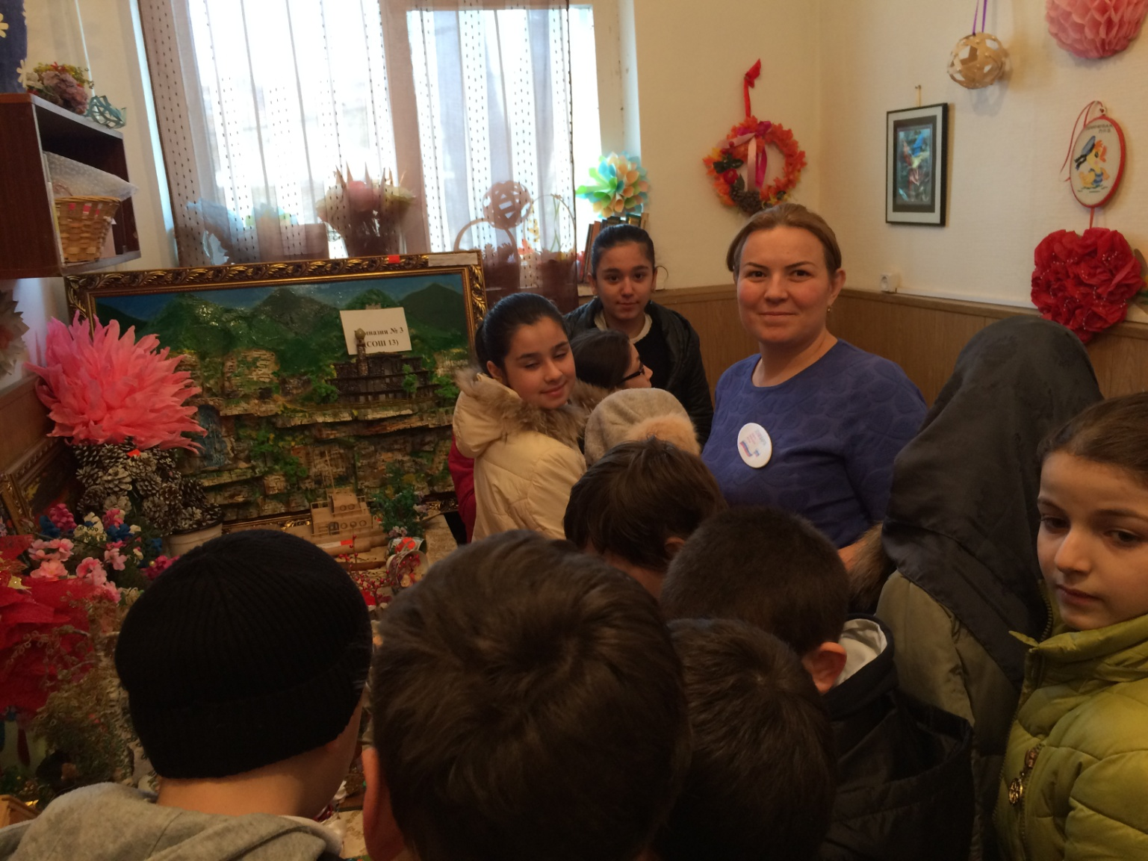
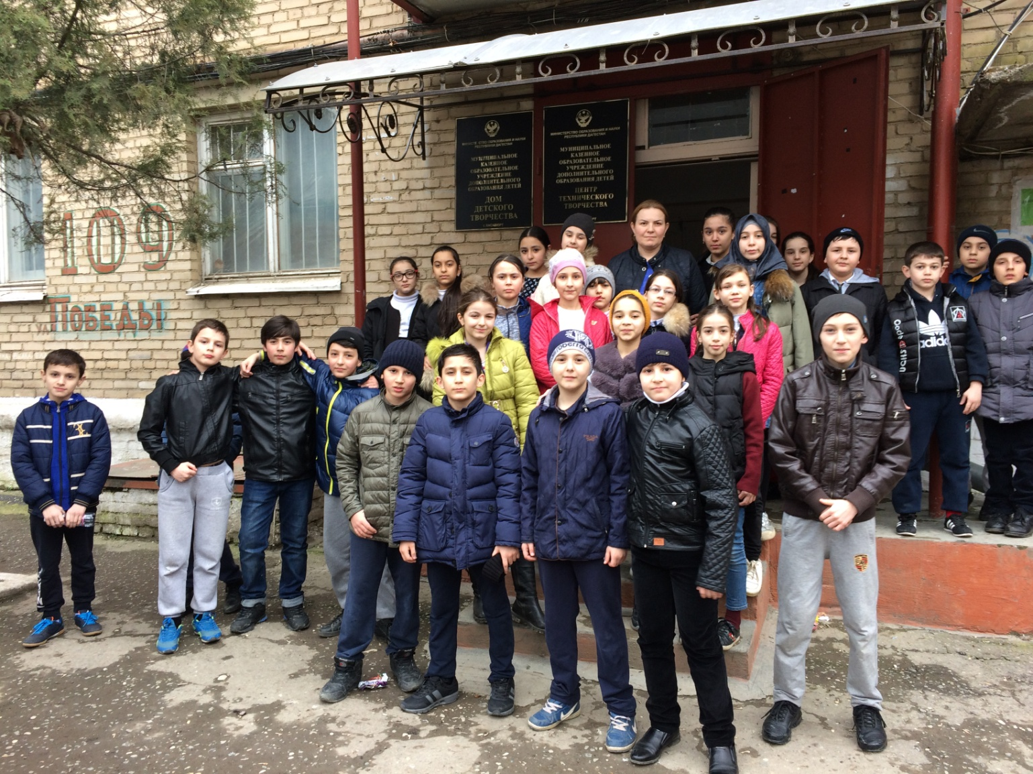
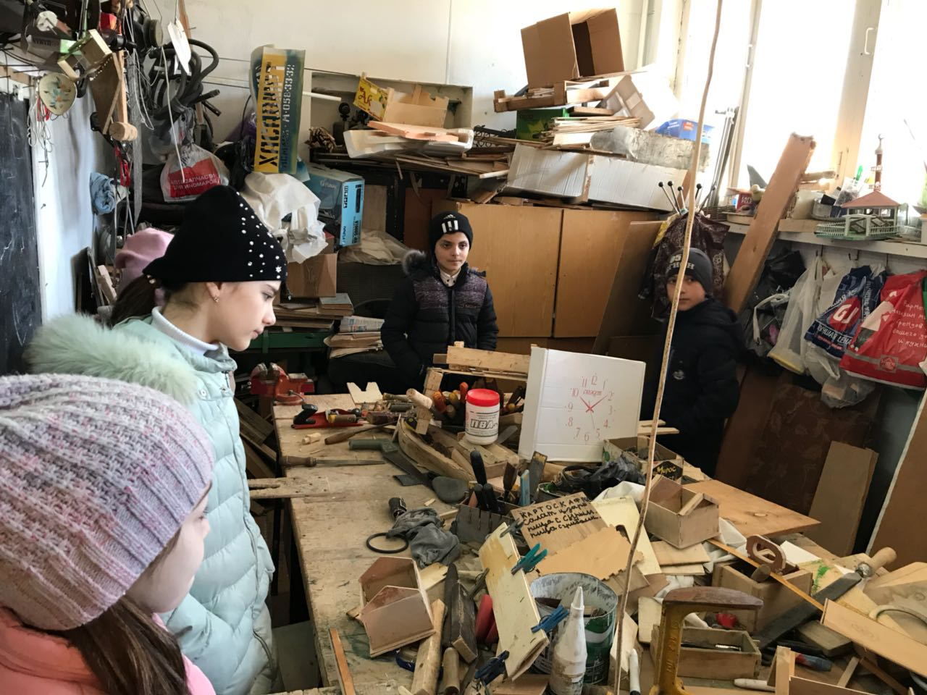
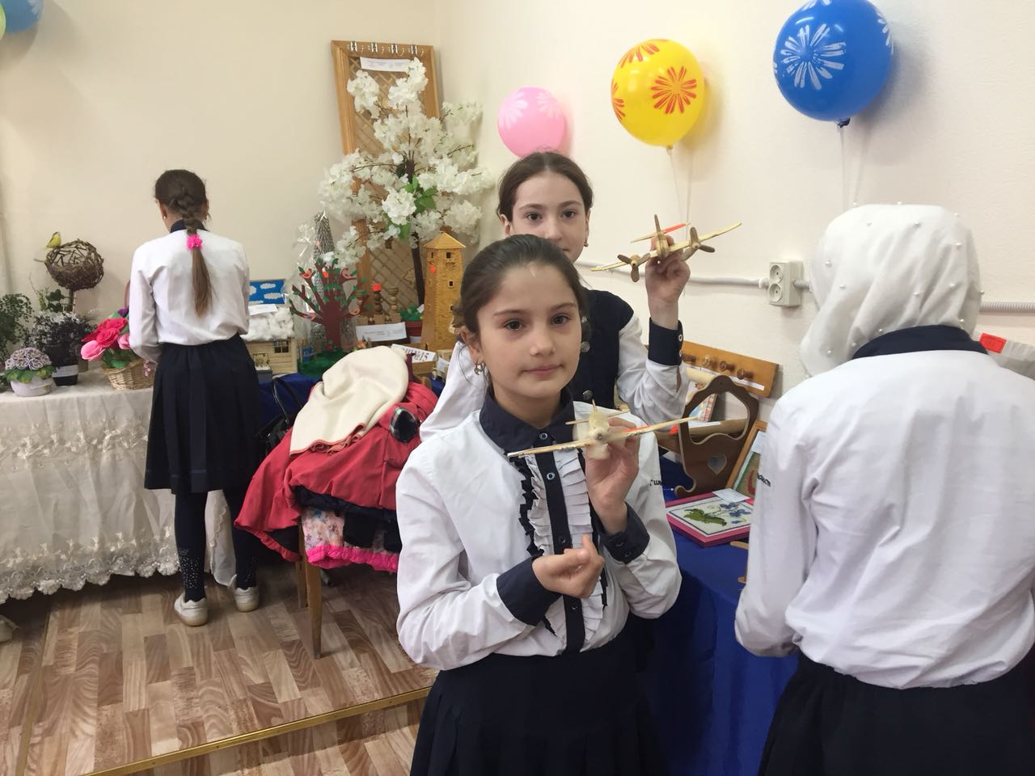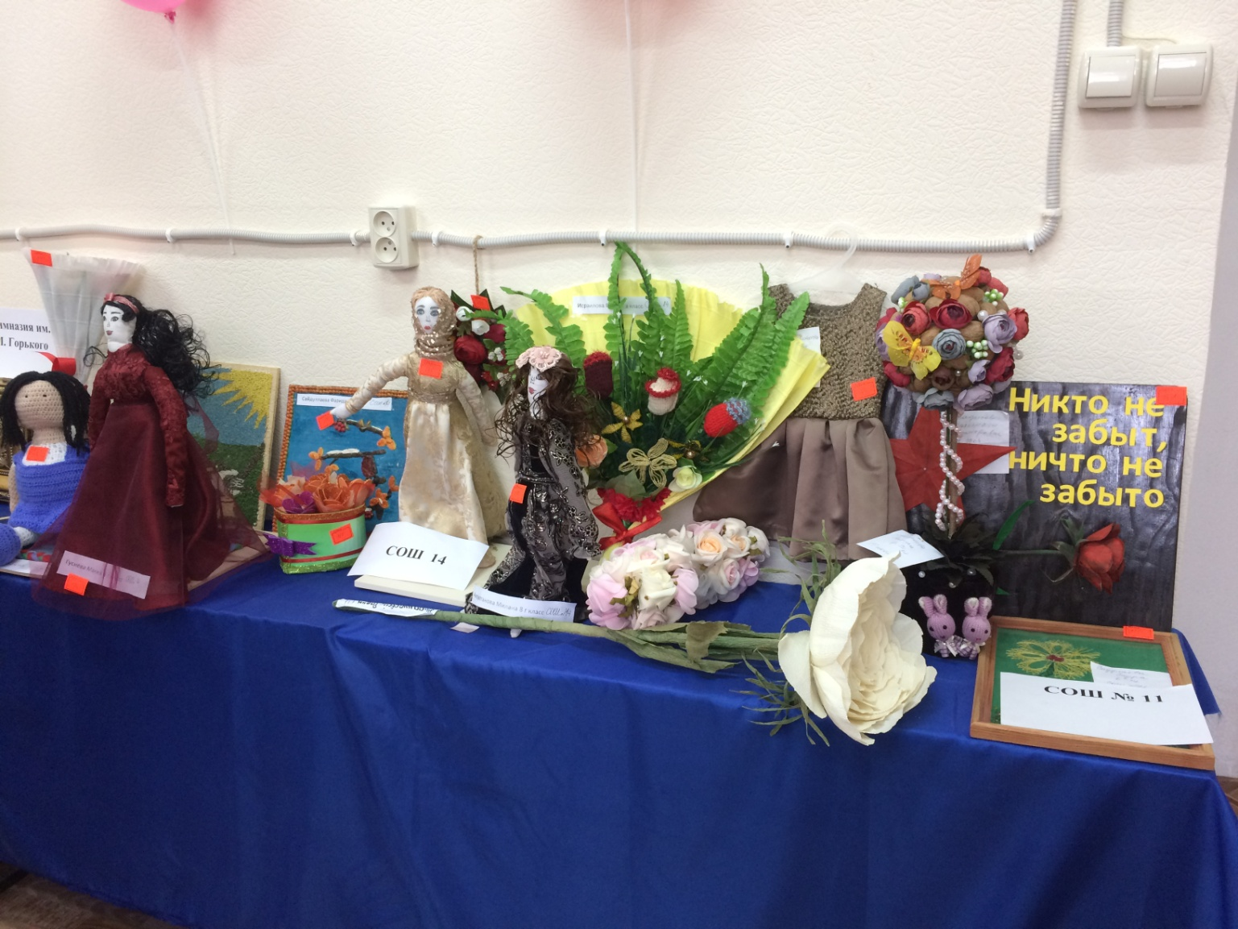
17.03.2018 г. жюри выставки-конкурса на подведении итогов. Даибов М. А. – зам. начальника УО г. Хасавюрт, Шуаибова М. А. – директор МКУ ДО ЦТТ, Атаева А. А. – методист МКУ ДО ЦТТ, Веригов В. В. – педагог ДО МКУ ДО ЦТТ, Шайдин В. Н. – руководитель секции учителей технологии г. Хасавюрт
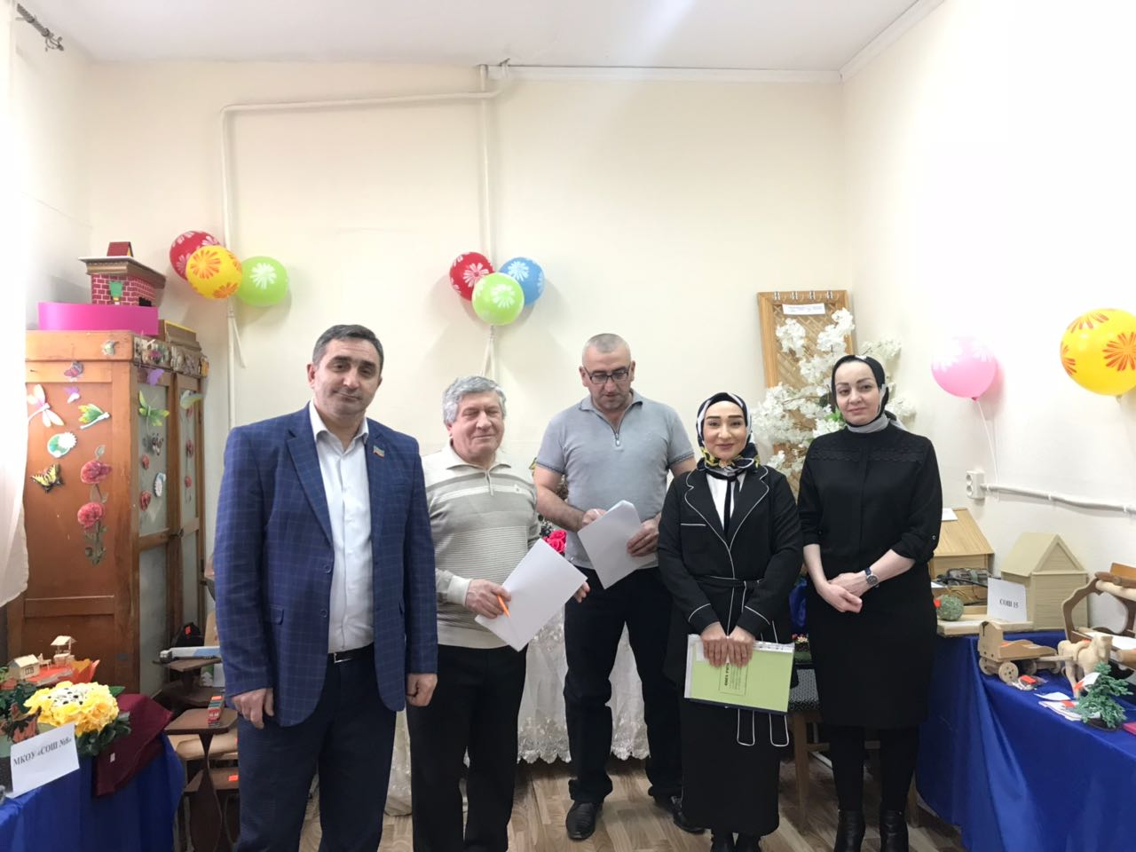
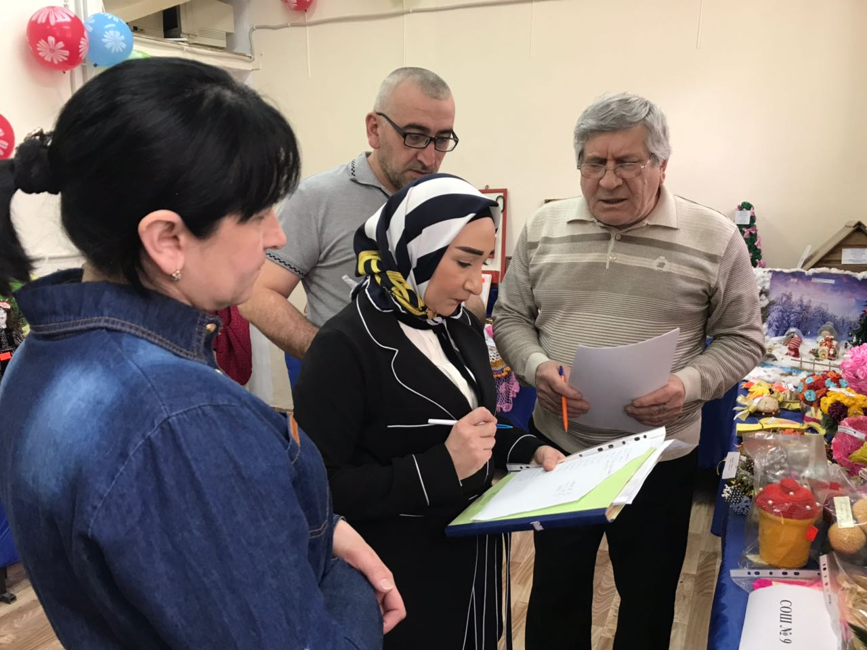
18.03.2018 г. состоялись выборы Президента РФ. Работники МКУ ДО ЦТТ также приняли участие в выборах и выполнили свой гражданский долг.
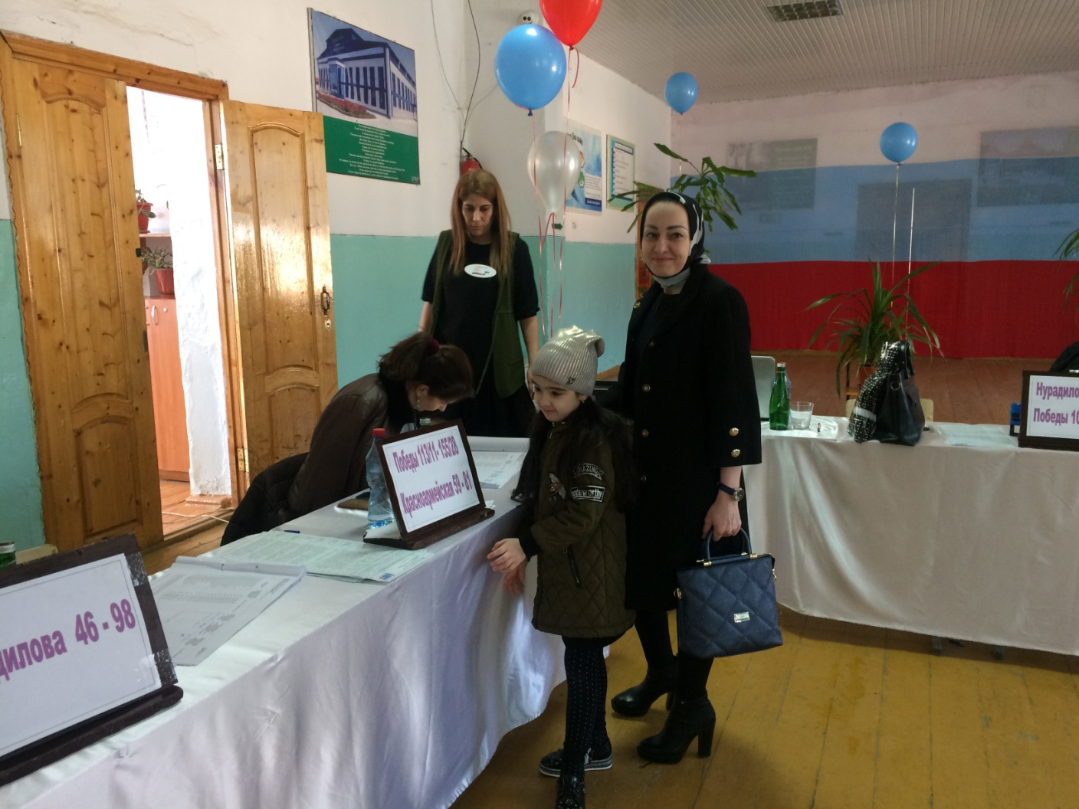
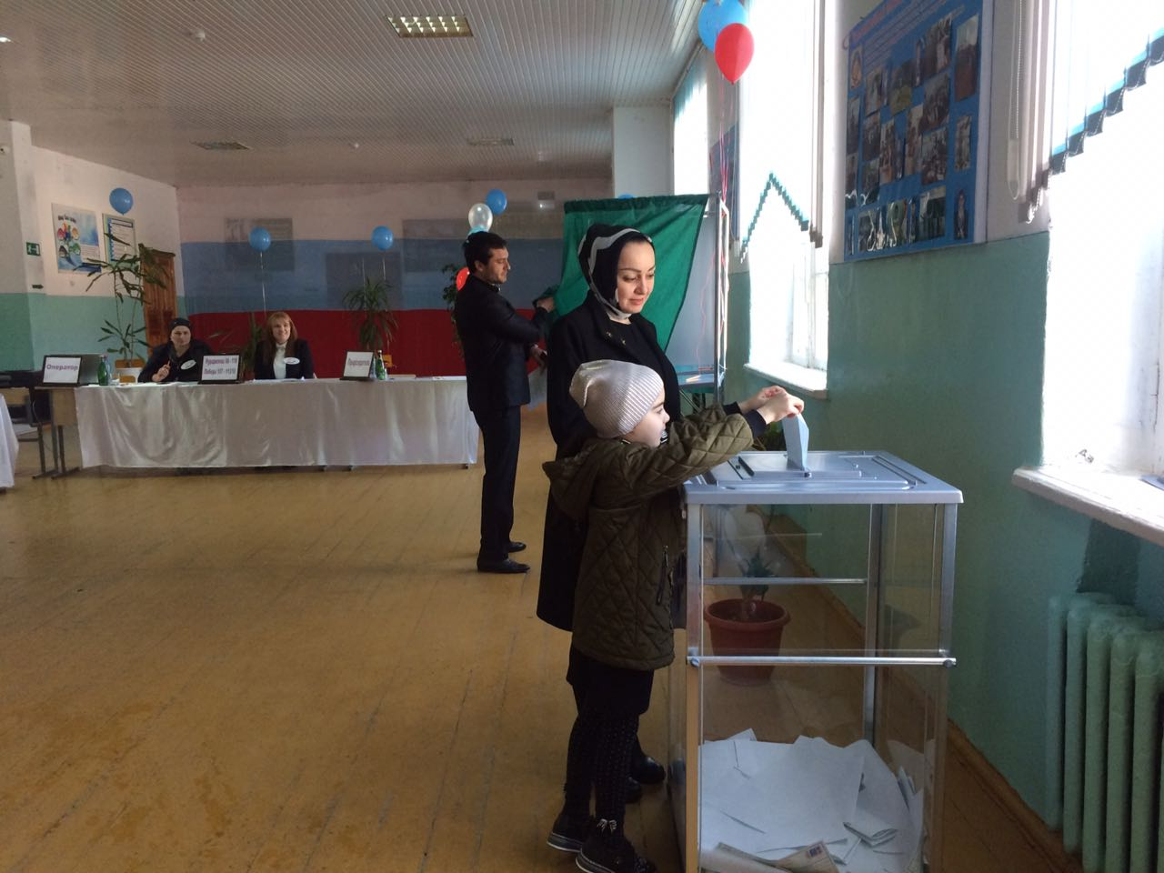
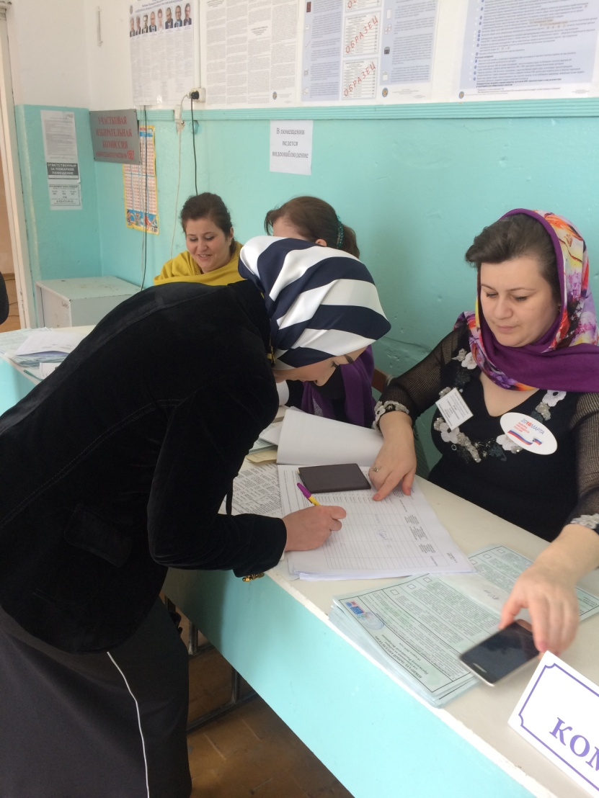
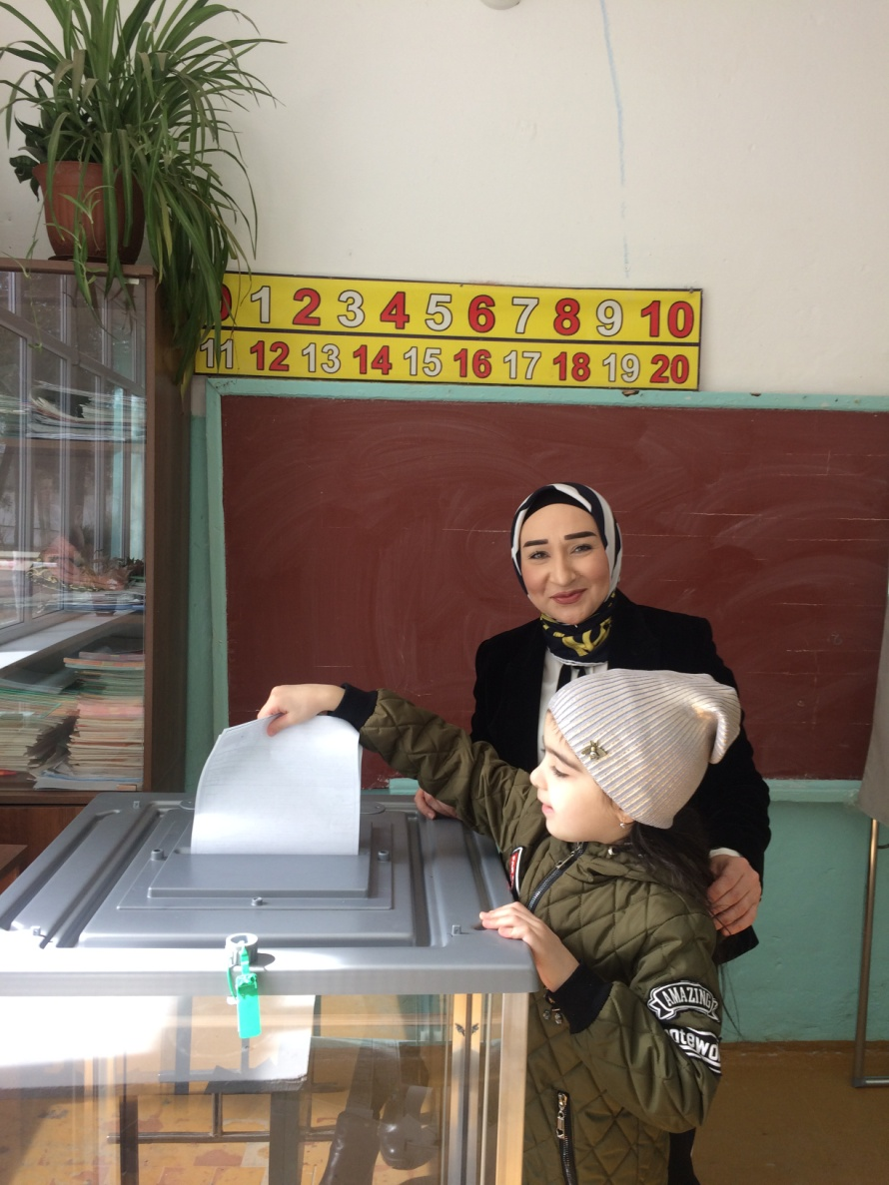
27.03.2018 г. в г. Хасавюрт на базе гимназии № 3 прошла восьмая открытая олимпиада для учащихся 9-х, 10-х и 11-х классов общеобразовательных школ городов, субъектов СКФО «Будущее Кавказа».
МКУ ДО ЦТТ организовал выставку своих работ и достижений.

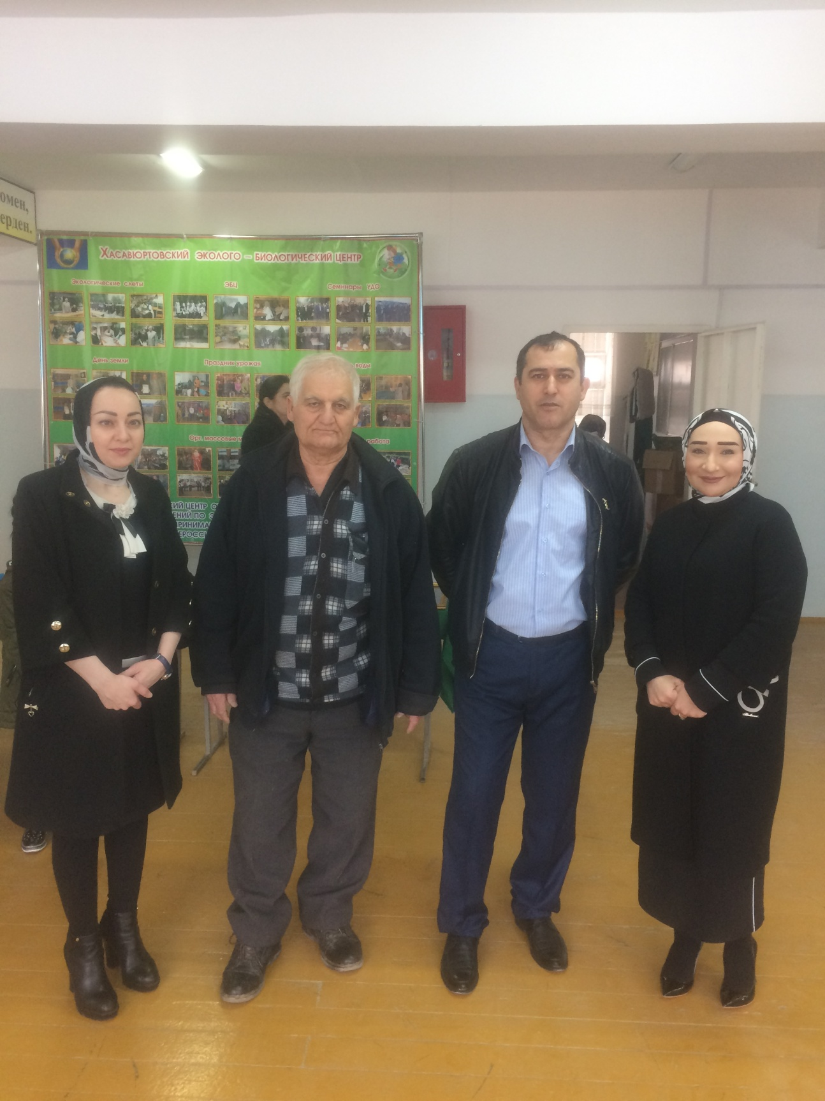

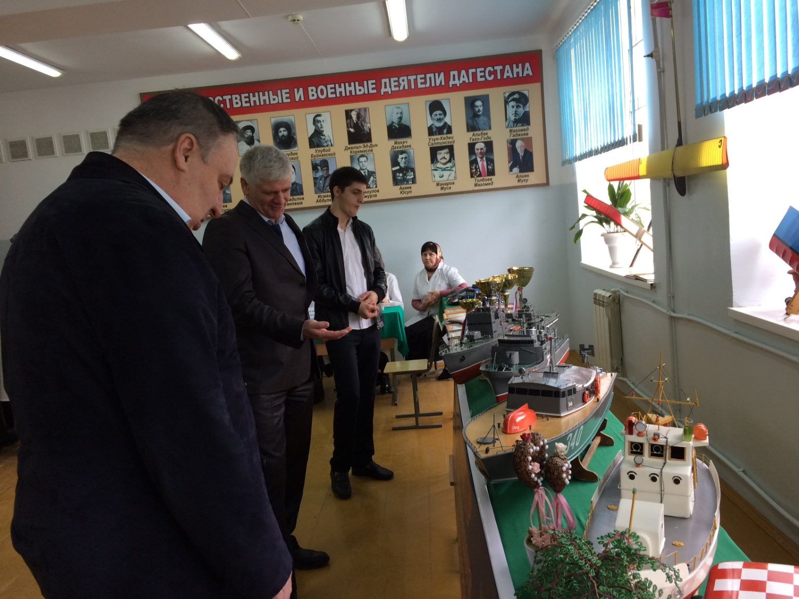
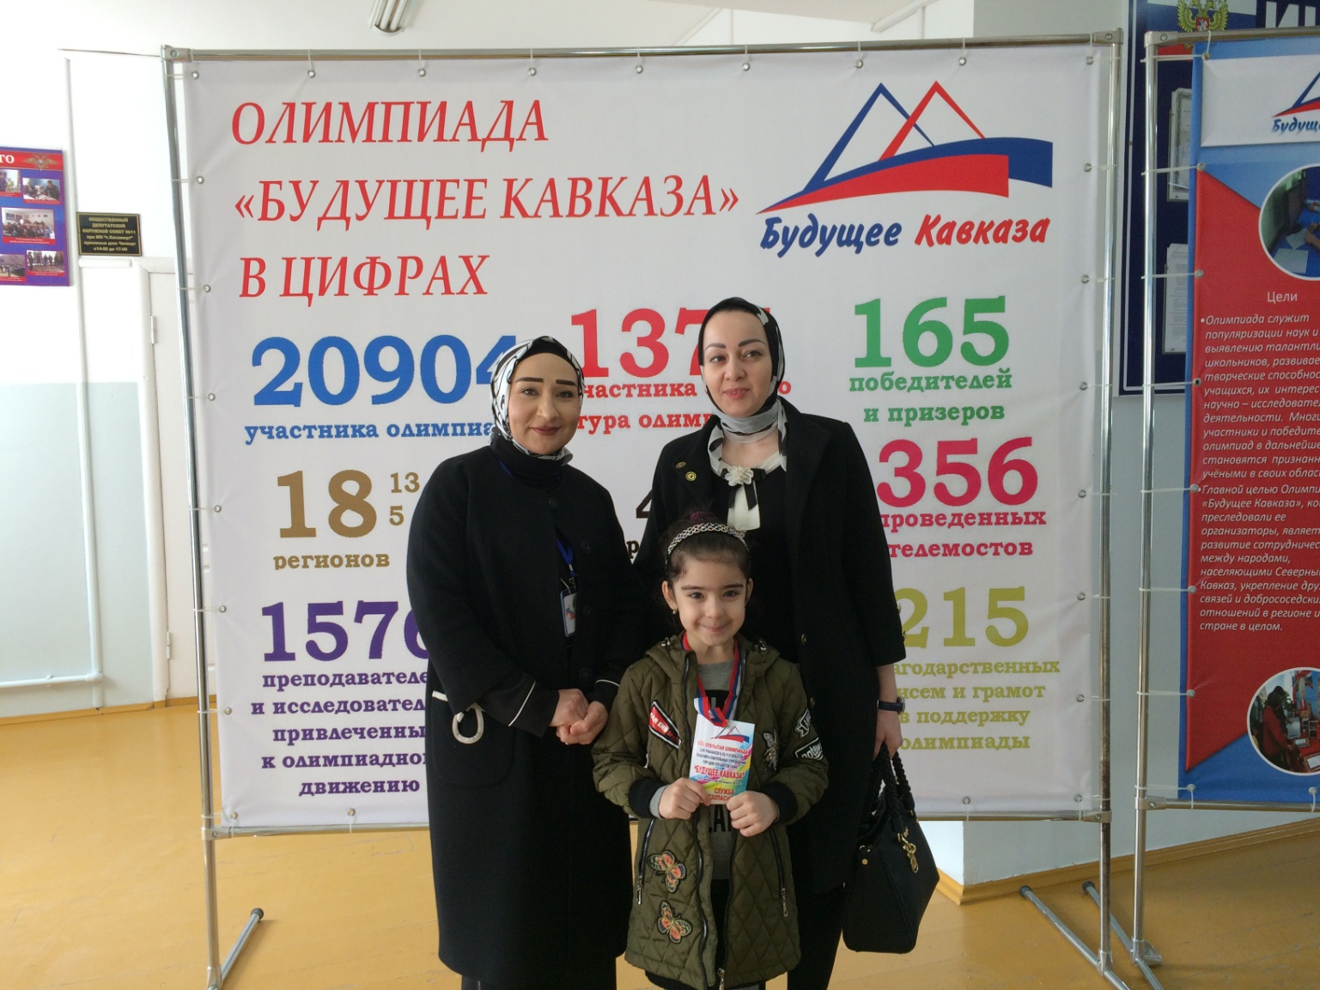
28.03.2018 г. на базе Малой Академии наук г. Махачкала состоялось закрытие Республиканской выставки-конкурса декоративно-прикладного и технического творчества учащихся, в котором педагоги центра заняли почетные места и были награждены дипломами от Министерства образования и науки РД.
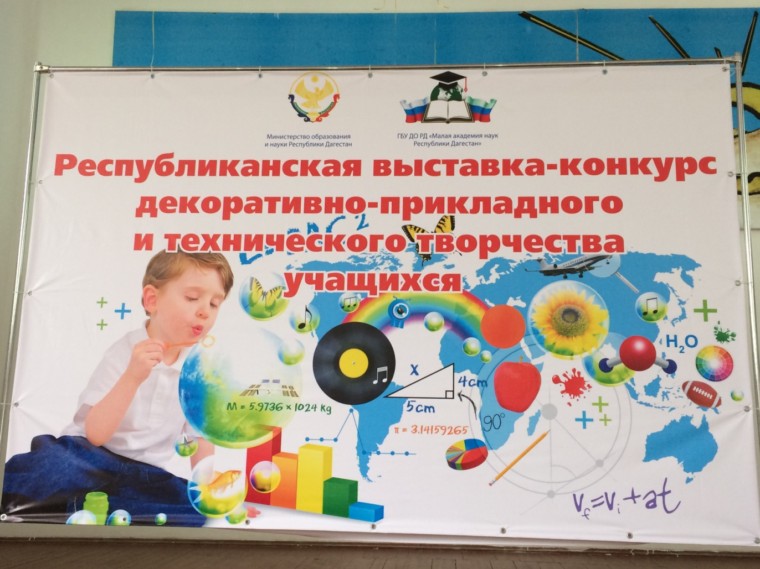
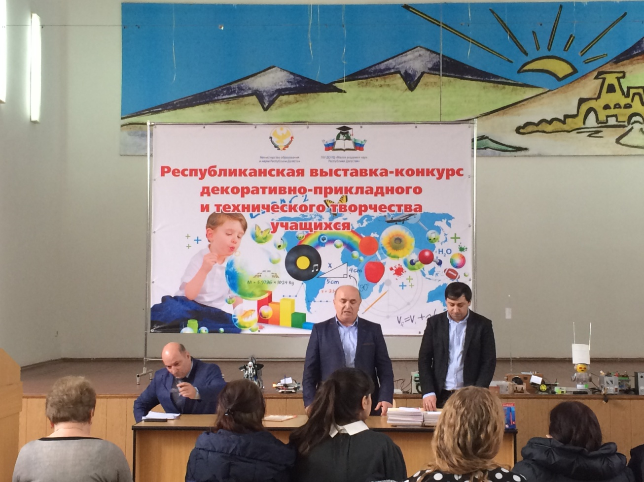
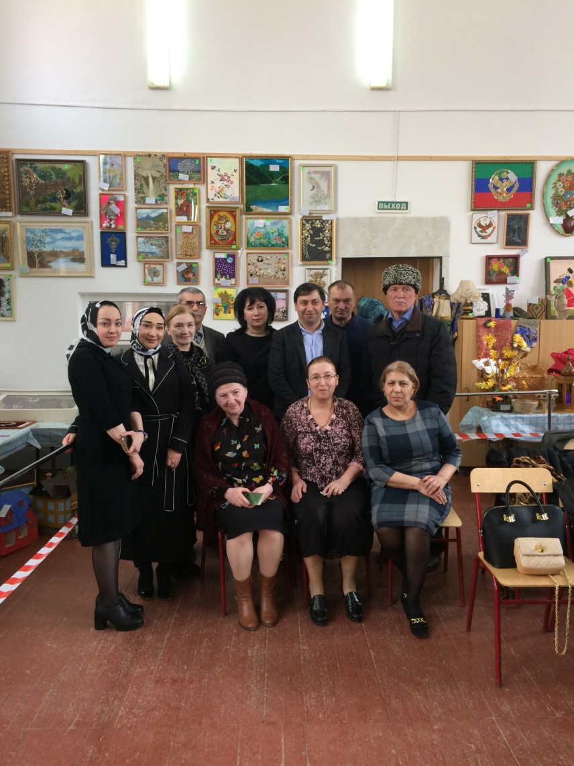
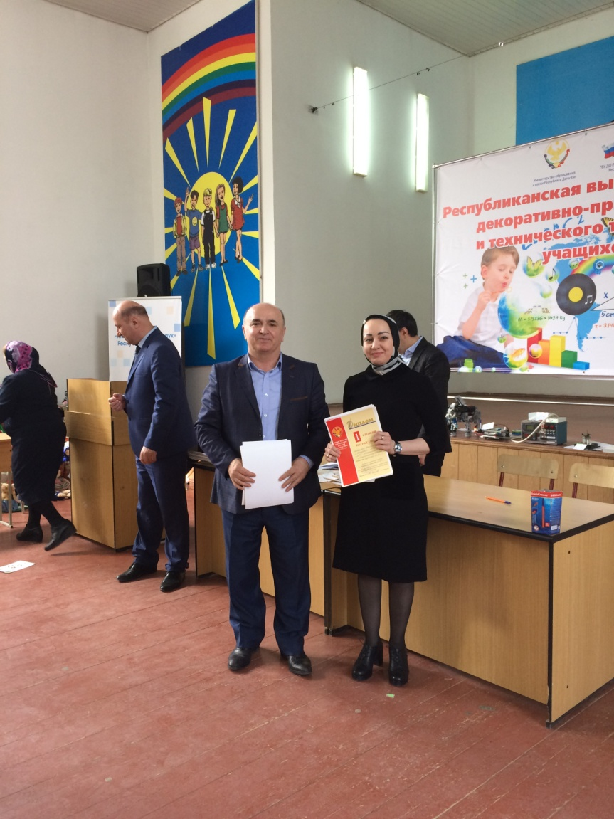
30.03.2018 г. на базе Дагестанского института развития образования г. Махачкала состоялось совещание на тему: «Развитие дополнительного образовании я детей» в котором приняла участие директор МКУ ДО ЦТТ Шуаибова М. А.
